smlouva o DODÁVCE a implementaci docházkového systému, systému pro plánování směn a cestovních příkazů a poskytování servisních služeb

Národní památkový ústav, státní příspěvková organizace
IČO: 75032333, DIČ: CZ75032333
se sídlem Valdštejnské náměstí 162/3, 118 01 Praha 1 - Malá Strana
zastoupen: Ing. arch. Naděžda Goryczková, generální ředitelka
zástupce pro věcná jednání bez oprávnění právně zastupovat:
xxx
xxx (dále každý samostatně jako „Zástupce objednatele“)
(dále jen Objednatel)

a
OKsystem a. s.
IČO: 27373665, DIČ: CZ27373665
se sídlem Na Pankráci 1690/125, 140 00 Praha 4
zastoupen: Ing. Vítězslav Ciml, místopředseda představenstva
Zápis v obchodním rejstříku: B 20326 vedená u Městského soudu v Praze
Bankovní spojení: 48973004/2700
Kontaktní osoby:
zástupce pro věcná jednání bez oprávnění právně zastupovat:
xxx (dále jen „Zástupce zhotovitele“)
(dále jen Zhotovitel)

Zástupce zhotovitele a Zástupce objednatele společně jako „Zástupci smluvních stran“
společně také jako „smluvní strany“ nebo jednotlivě jako „smluvní strana“

uzavřená v souladu s ust. § 2586 a násl., ust. § 2631 a násl. a v souladu s § 1746 odst. 2 zákona č. 89/2012 Sb., občanský zákoník, ve znění pozdějších předpisů (dále jen „občanský zákoník“), zákonem č. 121/2000 Sb., o právu autorském, o právech souvisejících s právem autorským a o změně některých zákonů, ve znění pozdějších předpisů (dále jen „autorský zákon“) a zákonem č. 134/2016 Sb., o zadávání veřejných zakázek, ve znění pozdějších předpisů (dále jen „ZZVZ“)
(dále jen “Smlouva”)

Preambule
  - Tato Smlouva je uzavírána na základě výsledku zadávacího řízení pro veřejnou zakázku zadávanou v otevřeném nadlimitním řízení v souladu se ZZVZ, pod názvem „Dodávka a implementace docházkového systému, systému pro plánování směn a cestovních příkazů a zajištění servisních služeb“, ev. č. NEN: N006/24/V00012533 (dále jen „Veřejná zakázka“).
  - Zhotovitel prohlašuje, že je odborně a technicky způsobilý k provedení předmětu plnění dle této Smlouvy.

Předmět a účel Smlouvy

Předmětem Smlouvy je závazek Zhotovitele provést na svůj náklad a nebezpečí ve sjednaném termínu a za podmínek sjednaných ve Smlouvě a jejích přílohách tato plnění:

dodávka a implementace software pro docházkový systém, software pro plánování směn a software pro správu cestovních příkazů (dále společně nebo jednotlivě jako „Systém“), včetně poskytnutí licence k Systému, přičemž technické parametry pro Systém jsou stanoveny v příloze č. 1a Smlouvy: Technická specifikace, Popis nabízeného řešení je obsažen v příloze č. 1b Smlouvy; eventuálně včetně dodávky HW pro vybraná pracoviště Objednatele; dále označováno jako „Dodávka a implementace Systému“

1. etapa zahrnuje:

zpracování podrobné implementační analýzy,

dodávku a kompletní implementaci Systému splňující parametry technického řešení Systému, včetně integrace do systémů Objednatele, a to pro všechna pracoviště Objednatele,

dodávka HW pro pracoviště generálního ředitelství Objednatele a pro ÚOP v Brně, a to v případě, kdy stávající HW na těchto pracovištích bude s dodávaným Systémem nekompatibilní nebo jej nebude možno v rámci implementace použít, tj.:

3 ks docházkových terminálů, 2 ks snímačů karet a 1ks přístupové jednotky a příslušenství pro pracoviště generální ředitelství Objednatele;

2 ks docházkových terminálů, 2 ks snímačů karet a příslušenství pro ÚOP v Brně;

aktuální popis stavu HW infrastruktury v jednotlivých místech je obsažen v příloze č. 2a této Smlouvy, obecné požadavky Objednatele na HW jsou stanoveny v příloze č. 2b této Smlouvy,

dodání dokumentace (dokumentace k aplikaci); veškerá dokumentace musí být dodána výhradně v českém jazyce, v elektronické formě ve standardních formátech (např. MS Office, pdf),

provedení školení administrátorů, klíčových a ostatních uživatelů Objednatele,

provedení akceptačního řízení a akceptačních testů 1. etapy;

2. etapa zahrnuje:

pilotní provoz Systému, tj. překlopení akceptovaného nastavení Systému do pilotního provozu Systému a jeho provoz nad produkčními daty na 3 vybraných pracovištích Objednatele po dobu 3 měsíců,

poskytování zvýšené servisní podpory v průběhu pilotního provozu,

provedení závěrečných akceptačních testů a překlopení pilotního provozu do ostrého provozu pro všechna pracoviště Objednatele.

poskytování servisních služeb k Systému v rozsahu a za podmínek dle čl. 7 Smlouvy (dále jen „Servisní služby“);

poskytování rozvoje Systému vyžádaného Objednatelem v rozsahu a za podmínek dle čl. 8 Smlouvy (dále jen „Rozvoj“)

dodávky, instalace a zprovoznění potřebného HW příslušenství (zejm. docházkových terminálů, souvisejících komponent a příslušenství) kompatibilního se Systémem (dále jen „HW“); aktuální popis stavu HW infrastruktury v jednotlivých místech dodání je obsažen v příloze č. 2a této Smlouvy, obecné požadavky Objednatele na HW jsou stanoveny v příloze č. 2b této Smlouvy; jednotlivá místa dodání jsou uvedena v příloze č. 3 této Smlouvy (dále jen „Dodávky HW“). Dodávky HW budou uskutečňovány v rozsahu a za podmínek dle čl. 9 Smlouvy.

Předmětem Smlouvy je rovněž závazek Objednatele plnění Zhotovitele převzít a zaplatit za něj sjednanou smluvní cenu a příslušnou DPH, je-li Zhotovitel podle zákona č. 235/2004 Sb., o dani z přidané hodnoty, ve znění pozdějších předpisů, plátcem DPH.

Podmínky provádění plnění
  - Zhotovitel je povinen provádět plnění v souladu s touto Smlouvou, s právními předpisy, technickými normami a pokyny Zástupce objednatele.
  - Zhotovitel je povinen při realizaci předmětu plnění jednat poctivě a s řádnou odbornou péčí, s potřebnou znalostí a pečlivostí. Řádnou odbornou péčí je provádění činnosti způsobem odborným, pečlivým, poctivým a na základě potřebných znalostí a schopností, které lze očekávat od osoby se zkušenostmi na zakázce obdobného rozsahu, povahy a složitosti.
  - Smluvní strany jsou povinny vzájemně v dobré víře spolupracovat a poskytnout si maximální součinnost k dosažení účelu této Smlouvy.
  - Zhotovitel prohlašuje, že nezjistil při své odborné způsobilosti žádnou skutečnost, která by mohla bránit realizaci předmětu plnění podle této Smlouvy.
  - Zhotovitel je povinen spolupracovat při provádění předmětu plnění se Zástupcem objednatele (kontaktní osobou), případně s dalšími odpovědnými pracovníky Objednatele.
  - Zhotovitel je povinen upozorňovat Objednatele včas na všechny hrozící výpadky nebo vady předmětu plnění, jakož i poskytovat Objednateli veškeré informace, které jsou pro plnění Smlouvy nezbytné.
  - Zhotovitel se při realizaci předmětu plnění zavazuje použít pouze SW komponenty a knihovny s bezpečným API, a jejich verze, které jsou udržované, a neobsahují žádné známé zranitelnosti.
  - Postupy realizace plnění, jejich přiměřenost, odbornost a načasování všech činností nezbytných pro dokončení a předání předmětu plnění jsou odpovědností a rizikem Zhotovitele.
  - Zhotovitel je povinen k předání technické dokumentace nezbytné k užívání Systému a testovacích protokolů. Zhotovitel je povinen k dodávce příslušenství Systému spočívající v hardwarovém vybavení dodat veškerou související dokumentaci, zejména manuály k užití a technické listy.
  - Zjistí-li Zástupce objednatele, že jakákoli činnost nebo použitý software není v souladu se Smlouvou, nebo že Zhotovitel porušuje jinou svou smluvní povinnost, může požadovat, aby Zhotovitel na své náklady a odpovědnost provedl nápravu. Zástupce objednatele může Zhotoviteli dát pokyn k odstranění a novému provedení dané části předmětu plnění v souladu se Smlouvou. Jestliže Zhotovitel takový pokyn v přiměřené lhůtě nesplní, jedná se o porušení Smlouvy podstatným způsobem.
  - Zhotovitel je povinen udržovat v platnosti a účinnosti po celou dobu účinnosti této Smlouvy pojistnou smlouvu, jejímž předmětem je pojištění odpovědnosti za škodu způsobenou Zhotovitelem třetí osobě, a to tak, že limit pojistného plnění vyplývající z pojistné smlouvy, nesmí být nižší než 5.000.000,- Kč ze všech pojistných událostí vzniklých v průběhu 12 měsíců; maximální výše spoluúčasti pro každou pojistnou událost nesmí přesahovat částku 50.000,- Kč. Na požádání je Zhotovitel povinen Objednateli takovou smlouvu bezodkladně předložit. Jestliže Zhotovitel tuto povinnost nesplnění, jedná se o porušení Smlouvy podstatným způsobem.
  - Zhotovitel je v plné míře odpovědný za škody způsobené Objednateli nebo třetím stranám svojí činností nebo činností jiných osob, které k plnění podle této Smlouvy použil.

- Termíny a místo plnění
  - Zhotovitel se zavazuje provést předmět plnění v následujících termínech:

Dodávku a implementaci Systému dle čl. 1.1.1. Smlouvy:

1. etapa: nejpozději do 6 měsíců ode dne nabytí účinnosti této Smlouvy,

2. etapa: nejpozději do 3 měsíců od podpisu Akceptačního protokolu „Akceptováno bez výhrad“ či „Akceptováno s výhradami“ v rámci 1. etapy dle čl. 4.2. této Smlouvy.

Servisní služby dle čl. 1.1.2. Smlouvy: zahájení plnění ihned po podpisu Akceptačního protokolu „Akceptováno bez výhrad“ dle čl. 4.10. této Smlouvy; bližší podmínky a rozsah Servisních služeb jsou stanoveny v čl. 7 Smlouvy.

Rozvoj Systému dle čl. 1.1.3. Smlouvy: na základě písemné výzvy Zástupce objednatele; bližší podmínky jsou uvedeny v čl. 8 Smlouvy.

Dodávky HW dle čl. 1.1.4. Smlouvy: na základě písemné výzvy Zástupce objednatele; bližší podmínky jsou uvedeny v čl. 9 Smlouvy.
  - Plnění předmětu dle Smlouvy bude Zhotovitelem prováděno zejména následujícím způsobem a v následujících místech:
    - v místě na určených pracovištích Objednatele, jejichž adresy jsou určeny v příloze č. 3 Smlouvy,
    - vzdáleným přístupem prostřednictvím zabezpečeného vzdáleného připojení v případech, kdy je to možné, vhodné a přínosné, tak, aby Zhotovitel mohl plnit své závazky dle Smlouvy.
  - Objednatel se zavazuje, že právně, technicky a organizačně zajistí možnost vzdáleného přístupu Zhotovitele prostřednictvím sítě Internet na ty určené technické prostředky Objednatele, kam je přístup nutný z důvodu plnění Systému, přičemž o úrovni přístupových práv rozhoduje Objednatel. K tomu Smluvní strany sjednávají vzdálený přístup prostřednictvím zabezpečeného kanálu sítě Internet, způsobem připojení je VPN klient Fortinet s dvoufaktorovým ověřováním přes SMS.

- Předání a převzetí dodávky a implementace Systému
  - Plnění spočívající v Dodávce a implementaci Systému se považuje za provedené, pokud jsou provedeny a dokončeny obě etapy Dodávky a implementace Systému, a Systém je dokončen a předán jako celek.
  - 1. etapa Dodávky a implementace Systému se považuje za dokončenou, pokud:
- jsou provedeny veškeré činnosti 1. etapy dle čl. 1.1.1. (i) Smlouvy,
- Systém odpovídá Smlouvě včetně jejích příloh, je funkční pro účely pilotního provozu a je prostý kritických vad nebo nedodělků, což bude stvrzeno v rámci průběžného akceptačního řízení, na nějž budou přiměřeně použita ustanovení o Závěrečném akceptačním řízení dle čl. 4.4. a násl. Smlouvy. Výsledkem průběžného akceptačního řízení bude Akceptační protokol s výsledkem „Akceptováno bez výhrad“ nebo „Akceptováno s výhradami“.
  - 2. etapa Dodávky a implementace Systému se považuje za dokončenou, pokud:
- je proveden pilotní provoz a další činnosti v rámci 2. etapy dle čl. 1.1.1. (ii) Smlouvy,
- je předvedena způsobilost Systému sloužit svému účelu dle Smlouvy; v případě, že platné právní předpisy nebo platné technické normy předepisují provedení zkoušek, revizí, atestů a měření či zajištění prohlášení o shodě týkajících se Systému, je Zhotovitel povinen zajistit jejich úspěšné provedení před předáním Systému Zástupci objednatele, a to na náklad Zhotovitele,
- Systém byl proveden a dokončen jako celek,
- Systém odpovídá Smlouvě včetně jejích příloh, je plně funkční a je prostý vad nebo nedodělků, což bude stvrzeno v rámci Závěrečného akceptačního řízení.
  - Systém po provedení obou etap bude jako celek, včetně předání a převzetí dokumentů majících charakter výstupů provádění dodávky a implementace Systému, předán a převzat na základě akceptačního řízení, podepsáním akceptačního protokolu (dále jen „Závěrečné akceptační řízení“).
  - Závěrečné akceptační řízení je zahájeno uplynutím 3 měsíců pilotního provozu a dnem dokončení a předání Systému jako celku, tj. po dokončení Dodávky a implementace Systému, Zástupci objednatele. Objednatel provede v rámci Závěrečného akceptačního řízení kontrolu předaného plnění, a to ve lhůtě 10 pracovních dní od předání, není-li mezi stranami dohodnuta jiná lhůta.
  - Na Závěrečném akceptačním řízení budou projednány výhrady Objednatele a stanovena výsledná závažnost připomínek, vad nebo nedodělků, ev. termínů jejich odstranění. Při stanovení výsledné závažnosti připomínek Objednatel vezme do úvahy stanovisko Zhotovitele. Výsledky tohoto řízení budou uvedeny do akceptačního protokolu, který bude obsahovat zejména:
- identifikace Systému a případně i jeho výstupů, které jsou předmětem akceptace,
- soupis dokladů předávaných Zhotovitelem Objednateli při předání Systému,
- výsledky akceptačních testů,
- soupis zjištěných vad a nedodělků (s jejich klasifikací dle kategorií) v době předání a doby stanovené Objednatelem k jejich odstranění nebo jiná opatření (byla-li dohodnuta)
(dále jen „Akceptační protokol“).
  - Kategorizace vad předávaného plnění nebo jeho části dle této Smlouvy při Závěrečném akceptačním řízení:
    - Vada kategorie A
Popis vady: Vážné vady s nejvyšší prioritou, které mají kritický dopad do funkčnosti Systému nebo jeho části a dále vady, které znemožňují užívání Systému nebo jeho části Objednatelem nebo způsobují vážné provozní problémy.
    - Vada kategorie B
Popis vady: Vada, která svým charakterem nespadá do kategorie A. Znamená vážné vady způsobující zhoršení výkonnosti a funkčnosti Systému nebo jeho části. Systém nebo jeho část má omezení nebo je částečně nefunkční. Jedná se o odstranitelné vady, které způsobují problémy při užívání a provozování Systému nebo jeho části Objednatelem, ale umožňují provoz.
    - Vada kategorie C
Popis vady: Vada, která svým charakterem nespadá do kategorie A nebo kategorie B. Znamená snadno odstranitelné vady s minimálním dopadem na funkcionality či funkčnost Systému nebo jeho části.
    - V rámci kategorizace vad a stanovování výsledků akceptačního řízení je nepřípustné vady nebo nedodělky jakkoliv sdružovat nebo slučovat (např. 2 obdobné vady kategorie B nelze považovat za 1 vadu kategorie B apod.). Kategorizaci vad předávaného plnění dle Smlouvy ve smyslu tohoto článku Smlouvy stanovuje při Akceptačním řízení výhradně Objednatel.
  - Výsledkem Závěrečného akceptačního řízení mohou být tři (3) stavy:
    - Akceptováno bez výhrad. V případě, že Objednatel v průběhu Závěrečného akceptačního řízení nenalezne na předaném Systému nebo jeho části žádné vady ani nedodělky (dle výše uvedené kategorizace), uvede Objednatel do Akceptačního protokolu, že předaný Systém byl akceptován bez výhrad a Akceptační protokol potvrdí svým podpisem;
    - Akceptováno s výhradami. V případě, že budou v průběhu Závěrečného akceptačního řízení stanoveny na předaném Systému nebo jeho části vady nebo nedodělky, a to v počtu 0 vad kategorie A a/nebo maximálně 10 vad kategorie B a/nebo maximálně 20 vad kategorie C, dohodnou se Zástupce objednatele a Zástupce zhotovitele na termínu, do kterého Zhotovitel tyto vady a nedodělky odstraní. Objednatel do Akceptačního protokolu uvede seznam vad nebo nedodělků s termíny jejich odstranění. V Akceptačním protokolu se uvede, že předaný Systém nebo jeho část byl akceptován s výhradami a obě strany Akceptační protokol potvrdí svým podpisem. Po odstranění všech vad a nedodělků podepíší obě Smluvní strany nový Akceptační protokol s výsledkem „Akceptováno bez výhrad“;
    - Neakceptováno. V případě, že budou v průběhu Akceptačního řízení na předaném Systému nebo jeho části stanoveny takové vady a nedodělky a to v počtu 1 a více vad kategorie A a/nebo 11 a více vad kategorie B a/nebo více než 20 vad kategorie C, není předaný Systém akceptován. Zástupci obou stran se dohodnou na termínech nového předání a nového Akceptačního řízení; touto dohodou není dotčen původně sjednaný termín plnění včetně následků spočívající v prodlení na straně Zhotovitele. Do Akceptačního protokolu, resp. zápisu o nepřevzetí Systému, se uvede, že předaný Systém nebyl akceptován a uvedou se dohodnuté termíny nového předání Závěrečného akceptačního řízení. O odstranění vad a nedodělků sepíšou smluvní strany Akceptační protokol.
  - Nedohodnou-li se zástupci smluvních stran jinak, maximální lhůta na odstranění vady kategorie A nepřesáhne 5 pracovních dnů od data podpisu Akceptačního protokolu a maximální lhůta na odstranění vad kategorie B a C nepřesáhne 10 pracovních dní od data podpisu Akceptačního protokolu se stavem „Akceptováno s výhradami“. Nedodržení této maximální lhůty bude považováno za podstatné porušení Smlouvy ze strany Zhotovitele. Odstranění vad je základní podmínkou pro převzetí Systému jako celku. Lhůty na odstranění vad uvedené v tomto odstavci se vztahují pouze na vady a nedodělky zjištěné před uvedením Systému do provozu.
  - Předání a převzetí celého Systému je možné pouze na základě Závěrečného akceptačního řízení s výsledem „Akceptováno bez výhrad“.
  - Nebezpečí škody na Systému nese Zhotovitel. Nebezpečí škody na Systému, resp. na předávané části Systému, přechází na Objednatele okamžikem podpisu Akceptačního protokolu k Systému, popř. k té části Systému, která je předávána.

- Smluvní cena a platební podmínky
  - Smluvní cena za plnění dle této Smlouvy je členěna na ceny za dílčí položky předmětu plnění, které jsou podrobně rozepsány v příloze č. 4 Smlouvy: Cenová nabídka, a to za dílčí celky:

 | Položka
5.1.1. | Dodávka a implementace Systému – 1. a 2. etapa dle rozpisu ceny v příloze č. 4 této Smlouvy: Cenová nabídka
5.1.2. | Servisní služby (měsíční paušální sazba)
5.1.3. | Rozvoj (sazba za hodinu)
5.1.4. | Dodávka HW (jednotkové ceny za HW a implementační služby)

  - DPH bude stanovena a hrazena v souladu s právními předpisy platnými ke dni uskutečnění zdanitelného plnění.
  - Jednotkové ceny obsahují veškeré náklady Zhotovitele na realizaci předmětu plnění dle Smlouvy, v jakosti, množství a provedení dle Smlouvy a jejích příloh, zejména veškeré náklady spojené s úplným a kvalitním provedením a dokončením Systému, včetně součástí a příslušenství, veškerých rizik a vlivů během realizace předmětu plnění, náklady na dodávky, instalaci, implementaci, školení pracovníků Objednatele, náklady na práci techniků Zhotovitele, jejich dopravní a jiné náhrady, provozní náklady, náklady na autorská práva, pojištění, cla, změny kurzů a jakékoliv další výdaje spojené s realizací předmětu plnění dle Smlouvy, s výjimkou čl. 5.10 Smlouvy.
  - Smluvní cenu plnění lze měnit pouze a výlučně formou písemných, vzestupně číslovaných dodatků, a to pouze z těchto důvodů:
- v případě vyhrazených změn závazku ze Smlouvy,
- v průběhu realizace plnění bude objednatel požadovat nepodstatné změny ve smyslu a v souladu s § 222 ZZVZ.
  - Smluvní cenu včetně DPH je možné změnit v případě změny zákonné sazby daně z přidané hodnoty, a to o částku odpovídající této změně zákonné sazby DPH.
  - Smluvní cena za Dodávku a implementaci Systému dle čl. 5.1.1. této Smlouvy bude placena po dokončení a předání každé etapy dle rozpisu cen za příslušnou etapu dle přílohy č. 4 Smlouvy, tj. 1. etapa po provedeném průběžném akceptačním řízení na základě Akceptačního protokolu „Akceptováno bez výhrad“ nebo „Akceptováno s výhradami“; 2. etapa po provedení pilotního provozu a dokončení Dodávky a implementace Systému jako celku a po provedeném Závěrečném akceptačním řízení na základě Akceptačního protokolu „Akceptováno bez výhrad“ dle čl. 4.10 Smlouvy.
  - Smluvní cena za Servisní služby je stanovena jako měsíční paušální sazba dle čl. 5.1.2. této Smlouvy a bude Zhotoviteli hrazena zpětně za předcházející měsíc poskytování služeb. Dnem uskutečnění zdanitelného plnění je poslední kalendářní den příslušného měsíce provádění služeb.
  - Smluvní cena za provedení Rozvoje systému dle čl. 5.1.3. Smlouvy bude stanovena na základě věcného, časového a finančního rozsahu stanoveného Výzvou k provedení Rozvoje Systému dle čl. 8. Smlouvy oceněného na základě hodinových sazeb uvedených v příloze č. 4 této Smlouvy upraveného dle skutečného rozsahu Rozvoje systému na základě výkazu prací odsouhlasených Zástupcem objednatele při Rozvojovém akceptačním řízení; smluvní cena za provedení Rozvoje systému bude uhrazena až po dokončení požadovaného Rozvoje Systému a po podpisu Rozvojového Akceptačního protokolu „Akceptováno bez výhrad“ nebo „Akceptováno s výhradami“ a po odstranění vad a nedodělků.
  - Smluvní cena za Dodávku HW dle čl. 5.1.4. Smlouvy bude stanovena na základě rozsahu HW a rozsahu implementačních prací uvedeného ve Výzvě k Dodávce HW dle čl. 9 Smlouvy oceněných dle jednotkových sazeb HW a hodinových sazeb implementačních prací uvedených v příloze č. 4 této Smlouvy, a to po řádném předání a převzetí Dodávky HW a provedení implementačních prací potvrzeným na základě předávacího protokolu dle čl. 9 této Smlouvy.
  - Smluvní strany se dohodly, že Zhotovitel je oprávněn cenu v Kč bez DPH uvedenou v čl. 5.1.2. až 5.1.4. této Smlouvy navýšit za těchto podmínek:
- Zhotovitel je oprávněn navýšit jednou ročně sjednanou cenu v Kč bez DPH uvedenou v čl. 5.1.2. až 5.1.4. této Smlouvy („sjednané ceny“), a to s účinností od 1. dne měsíce, v němž písemně oznámil uplatnění navýšení cen, nejdříve však od 1. 1. 2026,
- Zhotovitel je oprávněn navýšit sjednané ceny z důvodu inflace, vyjádřené průměrnou roční mírou inflace spotřebitelských cen za předcházející rok vyhlášenou Českým statistickým úřadem (dále jen „inflace“), za předpokladu, že inflace přesáhne hodnotu 1 %, a to o tolik procent, o kolik inflace přesáhne hranici 1 % s tím, že maximální navýšení cen je omezeno hranicí 8 % průměrné roční míry inflace;
- v případě záporné inflace se výše sjednaných cen pro daný rok neupravuje;
- ceny zvýšené z důvodu inflace se považují za sjednané ceny za plnění;
O navýšení cen podle tohoto ustanovení Smlouvy bude mezi smluvními stranami uzavřen deklaratorní dodatek k této Smlouvě, který bude z důvodu transparentnosti uveřejněn v registru smluv.
  - Objednatel neposkytuje zálohy na ceny za provádění plnění.
  - Splatnost faktur činí 30 dnů od data vystavení.
  - Faktura – daňový doklad - musí splňovat Smlouvou stanovené náležitosti a náležitosti řádného daňového dokladu podle příslušných právních předpisů, jinak je Objednatel oprávněn jej do data splatnosti vrátit s tím, že zhotovitel je poté povinen vystavit nový daňový doklad s novým termínem splatnosti. V takovém případě není objednatel v prodlení s úhradou. Na každé faktuře – daňovém dokladu musí být uvedeno číslo Smlouvy Objednatele.
  - Objednatel může jednostranně započíst vůči Zhotoviteli pohledávku (i nesplatnou) plynoucí z této Smlouvy oproti splatné pohledávce Zhotovitele vůči Objednateli.
  - Zhotovitel prohlašuje, že ke dni podpisu této Smlouvy není nespolehlivým plátcem DPH dle § 106 zákona č. 235/2004 Sb., o dani z přidané hodnoty, ve znění pozdějších předpisů, a není veden v registru nespolehlivých plátců DPH.
  - Zhotovitel se dále zavazuje uvádět pro účely bezhotovostního převodu pouze účet či účty, které jsou správcem daně zveřejněny způsobem umožňujícím dálkový přístup dle zákona č. 235/2004 Sb., o dani z přidané hodnoty, ve znění pozdějších předpisů. V případě, že se Zhotovitel stane nespolehlivým plátcem DPH, je povinen tuto skutečnost oznámit Objednateli nejpozději do 5 pracovních dnů ode dne, kdy tato skutečnost nastala, přičemž oznámením se rozumí den, kdy objednatel předmětnou informaci prokazatelně obdržel. Zhotovitel dále souhlasí s tím, aby objednatel provedl zajišťovací úhradu DPH přímo na účet příslušného finančního úřadu, jestliže zhotovitel bude ke dni uskutečnění zdanitelného plnění veden v registru nespolehlivých plátců DPH.

- Vady Systému a záruka
  - Zhotovitel poskytuje záruku, že Systém, veškeré jeho výstupy a SW komponenty a HW mají ke dni jejich předání funkční a další vlastnosti stanovené v této Smlouvě nebo požadované Objednatelem v souladu s touto Smlouvou.
  - Systém, výstupy, SW komponenty a HW Zhotovitele musí být ve stavu požadovaném Smlouvou do data uplynutí příslušné záruční doby. Záruční doba činí 24 měsíců. Je-li u některých komponent delší záruční doba stanovená třetí stranou, bude využita tato záruční doba.
  - Počátek běhu záruční doby Systému (ev. HW) se počítá ode dne dokončení a převzetí Systému jako celku uvedeného v Akceptačním protokolu dle čl. 4.10 Smlouvy. Počátek běhu záruční doby HW se počítá ode dne převzetí Dodávky HW Objednatelem a provedení implementačních prací na základě předávacího protokolu dle čl. 9 této Smlouvy.
  - Záruka se nevztahuje na odstranění závad a poškození, které zavinil Objednatel nesprávnou obsluhou a údržbou Systému nebo HW, a dále vad a poškození, které vznikly působením vnějších vlivů (živelnou pohromou apod.).
  - Záruční doba se prodlužuje o dobu, po kterou byl Systém nebo HW mimo provoz či užívání z důvodu vady, na kterou se vztahuje zákonná odpovědnost za vady nebo záruka.
  - Zhotovitel je povinen odstranit vady Systému, SW komponent nebo HW, ať již zjevné nebo skryté, které Systém měl při předání nebo se vyskytly v záruční době, a to na základě doručené reklamace prostřednictvím emailu xxx ve lhůtě 15 kalendářních dnů, není-li dohodnuta lhůta odlišná v čl. 7 Smlouvy – SLA nebo v čl. 9.13 servisní podmínky HW.
  - Záruční doba za vady Systému, SW komponent nebo HW se prodlužuje o dobu počínající dnem oznámení vad Objednatelem Zhotoviteli a končící dnem řádného odstranění oznámených chybových stavů způsobujících vadu Systému nebo vad komponent či HW vybavení.
  - Náklady na práci, materiál, cestovní náklady, náklady na ubytování a veškeré další náklady, které Zhotoviteli vzniknou v souvislosti s odstraňováním vad v záruční době, hradí v plné výši Zhotovitel.
  - Jestliže nezačne Zhotovitel odstraňovat chybové stavy způsobujících vadu Systému nebo odstraňovat vady Systému, SW komponent nebo HW vybavení ani po výzvě Objednatele, může Objednatel v zájmu bezpečnosti a zachování plynulého provozního chodu Systému zajistit odstranění vady jakoukoliv jinou formou dle svého výběru, a to na náklady Zhotovitele. Takový postup přitom není důvodem ke ztrátě odpovědnosti za vady Systému Zhotovitele a rovněž nezaniká právo Objednatele na uplatnění sankcí.
  - Zhotovitel je povinen i po uplynutí záruční doby poskytnout Objednateli veškerou potřebnou součinnost při odstranění jakékoli vady Systému.

- Servisní služby - SLA
  - Zhotovitel se zavazuje poskytovat Servisní služby na svůj náklad a nebezpečí řádně a včas za podmínek dále uvedených a Objednatel se zavazuje zaplatit za řádně a včasně poskytnuté Servisní služby sjednanou smluvní cenu.
  - Poskytovatel se zavazuje poskytovat Servisní služby k zajištění plynulého a bezproblémového provozu Systému, kterými se rozumí:
- instalace, konfigurace, aktualizace a pravidelný servis Systému a dalších SW komponent (např. databázový SW, operační systém v případě provozu Systému nad OS Linux) serverů, na kterých je Systém provozován a které využívá,
- zajištění servisu Systému pomocí technologie vzdáleného přístupu s využitím VPN Objednatele;
- pravidelný monitoring a kontrola Systému;
- kontrola zálohování vlastní aplikace Systému;
- standardní správa databázových dat Systému užívaných Objednatelem,
- umožňování vzdáleného přístupu pověřeným osobám Objednatele k databázovým datům produktu prostřednictvím vhodného administrátorského software,
- průběžné provádění update a legislativní update Systému; Zhotovitel se zavazuje, že Systém bude v souladu s aktuálními legislativními požadavky vždy nejpozději v den nabytí účinnosti právní normy, která takový nový legislativní požadavek zavádí (dále také „legislativní update“)
- upgrade a legislativní upgrade Systému (inovace nutné z podnětu legislativních změn, inovace vzniklé z podnětu Zhotovitele, tedy jeho inovační činností nebo inovace vzniklé v důsledku vývoje HW a SW prostředků) – legislativní upgrade bude v souladu s aktuálními legislativními požadavky vždy nejpozději v den nabytí účinnosti právní normy, která takový nový legislativní požadavek zavádí (dále také „legislativní upgrade“),
- provádění tzv. technologických a bezpečnostních aktualizací zajišťujících bezproblémový a funkční provoz Systému.
  - Součástí Servisních služeb je služba Hotline - vzdálená podpora uživatelů Systému prostřednictvím telefonu +420 236 072 290 nebo e-mailové komunikační služby xxx , a to v režimu 5 x 8 (5 dní v týdnu - pondělí až pátek, vyjma státních svátků, 8 hodin v pracovní dny od 8:00 hod. do 16:00 hod).
  - Součástí Servisních služeb je služba Helpdesk pro hlášení závad či incidentů dle jednotlivých kategorií, řešení technických problémů, poradenství a konzultace (dále společně jako „Incident“) v následujícím rozsahu a za následujících podmínek:
    - služba Helpdesk bude poskytována v režimu 5 x 8 (5 dní v týdnu: pondělí až pátek, vyjma státních svátků; 8 hodin v pracovní dny od 8:00 hod. do 16:00 hod),
    - služba bude poskytována prostřednictvím helpdeskové aplikace/ zákaznického webu/ emailu xxx , prostřednictvím níž bude Objednatel hlásit Incidenty; aplikace/web/email zaznamenává specifikaci Incidentu, čas vložení, sledování stavu řešení Incidentu, záznam o způsobu řešení a provedení akceptace či připomínkování Objednatelem; u všech záznamů jsou dostupné časové údaje, zejména o hlášení poruch, uzavřené Incidenty bude možno zpětně sledovat.
    - Objednatel se zavazuje určit a vyznačit u každého Incidentu kategorii:
Incident kategorie A – Kritický: Za kritický Incident se považuje stav celkové nefunkčnosti Systému nebo nemožnosti využívat klíčové funkcionality Systému; Incident znemožňuje spuštění a užití Systému nebo jeho modulu.
Incident kategorie B – Urgentní: Urgentní Incident znemožňuje provádět dílčí operace v Systému.
Incident kategorie C – Běžný/Ostatní: Běžný/ostatní Incident znepříjemňuje nebo komplikuje práci v Systému.
    - Hlášení Incidentu bude obsahovat: jméno pracovníka Objednatele, charakteristiku Incidentu, dle možnosti popis projevů, jakými se Incident vyznačuje z uživatelského hlediska; za okamžik hlášení Incidentu se považuje den a čas, kdy Objednatel (zaměstnanec Objednatele) Incident nahlásí prostřednictvím helpdeskové aplikace/webu/emailu.
    - Reakční doba (lhůty pro zahájení odstraňování Incidentu a lhůty k odstranění Incidentu platí v rámci režimu služby Help-desku, tedy v režimu 5 x 8, tj. 5 dní v týdnu - pondělí až pátek, vyjma státních svátků, 8 hodin v pracovní dny od 8:00 hod. do 16:00 hod; mimo tyto dny a časy se lhůty staví):

Kategorie Incidentu | Lhůta pro zahájení odstraňování Incidentu | Lhůta k odstranění Incidentu
A – Kritický | do 4 pracovních hodin od okamžiku ohlášení Incidentu | do 8 pracovních hodin od okamžiku ohlášení Incidentu, nebude-li v odůvodněných případech dohodnuto jinak
B – Urgentní | do 8 pracovních hodin od okamžiku ohlášení Incidentu | do 3 pracovních dní od okamžiku ohlášení Incidentu, nebude-li v odůvodněných případech dohodnuto jinak
C – Běžný/ostatní | do 24 pracovních hodin od okamžiku ohlášení Incidentu | do 5 pracovních dnů od okamžiku ohlášení Incidentu, nebude-li v odůvodněných případech dohodnuto jinak

    - Vyplyne-li z objektivních skutečností potřeba lhůty delší, než je stanovena u jednotlivých kategorií, lze písemně Zástupci smluvních stran dohodnout lhůtu delší (za objektivní skutečnosti lze považovat zásah vyšší moci, chybnou funkci operačních a databázových systémů, časový rozsah potřebných prací jdoucí nad stanovený rámec).

- Rozvoj Systému
  - Rozvojem dle Smlouvy se rozumí rozvoj Systému provedený Zhotovitelem dle požadavku Objednatele a schválený oběma smluvní stranami, způsobený zejména novými organizačními, technickými či jinými požadavky k funkcionalitám Systému, které nebyly součástí Systému v době nabytí účinnosti Smlouvy.
  - Rozvojem Systému se rozumí zejména:
- provedení update nebo upgrade Systému na základě požadavku Objednatele, s výjimkou update, legislativního update, upgrade a legislativního upgrade, které spadají pod Servisní služby dle čl. 7 Smlouvy,
- služby sloužící k úpravám, rozšíření a vývoji nové funkčnosti Systému, uplatněných z podnětu Objednatele, např. v souvislosti se změnami systémového prostředí u Objednatele,
- služby sloužící k úpravám, doplnění a rozšíření jednotlivých modulů Systému, uplatněných z podnětu Objednatele,
- služby sloužící k úpravám, doplnění a rozšíření integračních služeb Systému sloužících k úpravám vazeb na jiné informační) systémy, uplatněných z podnětu Objednatele,
- programovací úpravy Systému z podnětu Objednatele,
- školení osob určených Objednatelem na administraci Systému nad rámec školení dle čl. 1.1.1. Smlouvy,
- další doplňkové služby nad rámec Servisních služeb dle čl. 7 Smlouvy z podnětu Objednatele.
  - Požadavky na Rozvoj Systému zadá Zástupce objednatele u Zhotovitele prostřednictvím emailu xxx, přičemž stanovený požadavek bude obsahovat popis požadavku na Rozvoj Systému a požadovaný termín provedení rozvojových služeb, případně další bližší požadavky. Na základě tohoto požadavku zpracuje Zhotovitel nejpozději do 20 dnů (nebude-li mezi stranami dohodnuta jiná lhůta) návrh řešení na Rozvoj Systému, stanoví předpokládaný věcný, časový a finanční rozsah Rozvoje Systému a případné požadavky na součinnost ze strany Objednatele.
  - Rozvoj Systému je možné provést po předchozí vzájemné domluvě smluvních stran (Zástupců smluvních stran) postupem dle předchozího odstavce, a to na základě písemné výzvy k poskytnutí Rozvoje prostřednictvím adresního místa uvedeného v čl. 8.3 Smlouvy (dále jen „Výzva k poskytnutí Rozvoje“). Závazek k provedení Rozvoje je účinný okamžikem doručením Výzvy k poskytnutí Rozvoje prostřednictvím adresního místa uvedeného v čl. 8.3 Smlouvy. Za doručení je považován okamžik, kdy Zhotovitel potvrdí přijetí Výzvy k poskytnutí Rozvoje, anebo nedojde-li k potvrzení do 3 pracovních dní od odeslání Výzvy, pak se za doručení považuje třetí pracovní den po odeslání Výzvy k poskytnutí Rozvoje prostřednictvím adresního místa uvedeného v čl. 8.3 Smlouvy.
  - Provedení Rozvoje Systému probíhá na základě Výzvy k poskytnutí Rozvoje a v ní uvedených a popsaných výstupů a termínů. Zhotovitel je povinen provést Rozvoj Systému v termínu stanoveném ve Výzvě k poskytnutí Rozvoje jdoucí ode dne nabytí účinnosti závazku, který bude respektovat návrh řešení Zhotovitele dle předchozího odstavce, nedohodnou-li se strany v průběhu plnění jinak.
  - Předání a převzetí předmětu Rozvoje, včetně předání a převzetí dokumentů majících charakter výstupů provádění Rozvoje Systému, probíhá na základě rozvojového akceptačního řízení, tj. provedením akceptačních testů a jiných procesů a podepsáním předávacího rozvojového akceptační protokolu pro výstupy rozvoje, a to včetně veškeré příslušné dokumentace vážící se k danému Rozvoji (dále jen „Rozvojové akceptační řízení“). Výstup Rozvoje bude zaznamenán Rozvojovým akceptačním protokolem. Na Rozvojové akceptační řízení a Rozvojový akceptační protokol bude přiměřeně aplikován postup dle čl. 4.6 a násl. Smlouvy s tím, že Objednatel akceptuje výstup Rozvoje „Akceptováno bez výhrad“, nebo „Akceptováno s výhradou“, v němž Objednatel uloží Zhotoviteli dodatečnou přiměřenou lhůtu k odstranění drobných vad nebo nedodělků.

- Dodávky hardwarového vybavení, výhrada dalších dodávek, servisní podmínky HW
  - Dodávka, instalace a zprovoznění HW dle čl. 1.1.4. Smlouvy bude realizována postupem stanoveným tímto čl. 9 Smlouvy. Zástupce objednatele zadá nejprve požadavek na dodávku, instalaci a zprovoznění u Zhotovitele prostřednictvím emailu xxx, přičemž stanovený požadavek bude obsahovat zejména popis HW, požadovaný druh a množství HW a požadovaný termín a místo provedení Dodávky HW včetně instalace a zprovoznění HW.
  - Na základě tohoto požadavku zpracuje Zhotovitel nejpozději do 10 dnů (nebude-li mezi stranami dohodnuta jiná lhůta) návrh konkrétního typu HW, množství HW a příslušenství a stanoví předpokládaný časový a finanční rozsah implementačních prací a případné požadavky na součinnost ze strany Objednatele; dodávky HW a implementační práce budou oceněny cenovými sazbami dle přílohy č. 4 této Smlouvy a nejsou-li zde stanoveny (např. kabeláž apod.), budou určeny v cenách v místě a čase obvyklém.
  - Dodávka, instalace a zprovoznění HW dle čl. 1.1.4. Smlouvy bude provedena na základě písemné výzvy Zástupce objednatele k Dodávce HW, vycházející z požadavku Objednatele dle čl. 9.1. Smlouvy a z návrhu Zhotovitele dle čl. 9.2. Smlouvy, a bude obsahovat zejména: číslo Výzvy k Dodávce HW, identifikaci smluvních stran, místa dodání, termín dodání, požadovaný druh a množství HW vč. jednotkových cen a celkovou cenu za Dodávku HW, časový a finanční rozsah implementačních prací, případně další nezbytné údaje (dále jen „Výzva k Dodávce HW“).
  - Vystavování písemných Výzev k Dodávce HW je právem Objednatele, Objednatel tedy není povinen poptávat HW dle této Smlouvy a pro Objednatele z této Smlouvy nevyplývá závazek k vystavení jakéhokoliv minimálního množství Výzev k dodávce HW.
  - Písemné Výzvy k Dodávce HW budou zasílány Objednatelem elektronicky do datové schránky Zhotovitele.
  - Zhotovitel učiní potvrzení Výzvy k Dodávce HW nejpozději do 3 (tří) pracovních dnů ode dne doručení Výzvy k Dodávce HW.
  - Neučiní-li Zhotovitel potvrzení Výzvy k Dodávce HW do deseti (10) dnů ode dne dodání písemné Výzvy k Dodávce HW do datové schránky Zhotovitele, považuje se Výzva k Dodávce HW za potvrzenou desátým dnem poté, kdy byla Výzva k Dodávce HW dodána do datové schránky Zhotovitele.
  - Potvrzením Výzvy k Dodávce HW dle čl. 9.6. této Smlouvy, nebo fikcí potvrzení dle čl. 9.7. této Smlouvy, dle toho, co nastane dříve, je závazek Zhotovitele k Dodávce HW dle Výzvy účinný (dále jen „Účinnost závazku“).
  - Dodací lhůta Dodávky HW včetně implementačních prací bude stanovena ve Výzvě k Dodávce HW, přičemž minimální délka dodací lhůty činí alespoň 40 kalendářních dnů od Účinnosti závazku. Připadne-li poslední den dodací lhůty na sobotu, neděli nebo svátek, je posledním dnem dodací lhůty pracovní den nejblíže následující.
  - Dodávka HW včetně implementačních prací proběhne formou akceptačního řízení, provedením akceptačních testů a podepsáním předávacího protokolu, a to včetně veškeré příslušné dokumentace vážící se k danému HW (dále jen „akceptační řízení“). Na akceptační řízení a akceptační protokol bude přiměřeně aplikován postup dle čl. 4.6 a násl. Smlouvy s tím, že Objednatel akceptuje Dodávku HW „Akceptováno bez výhrad“, nebo „Akceptováno s výhradou“, v němž Objednatel uloží Zhotoviteli dodatečnou přiměřenou lhůtu k odstranění drobných vad nebo nedodělků.
  - Dodávka HW může být realizována najednou nebo postupným dílčím plněním. Objednatel si současně vyhrazuje právo požadovat dodání jen části rozsahu dodávky nebo nevyužít výhradu dalšího plnění vůbec, což bere Zhotovitel na vědomí a nebude vyžadovat z tohoto důvodu žádné sankce či ušlý zisk.
  - Objednatel si tímto ve smyslu ust. § 100 odst. 1 ZZVZ vyhrazuje změnu závazku ze Smlouvy týkající se rozsahu Dodávek HW, které mohou činit až o 20 % větší rozsah než je stanovený předpokládaným odběrem dle přílohy č. 4 této Smlouvy, jakož i s tím související výhradu celkové smluvní ceny Dodávek HW, která může být navýšena až o 20 % původní celkové ceny Dodávek HW dle přílohy č. 4 této Smlouvy.
  - Servisní podmínky HW
    - Zhotovitel se zavazuje poskytnout servisní zásah po celou dobu trvání záruční doby HW, a to v místech plnění uvedených v příloze č. 3 této Smlouvy.
    - Nahlášení závady je poskytováno v režimu 5 x 8, tj. v pracovní dny v době od 8:00 hod. do 16:00 hod. Pracovním dnem jsou míněny dny pondělí až pátek, vyjma státem uznaných svátků.
    - Nahlášení závady bude obsahovat zejm. ohlašovatele závady HW (jméno, příjmení a emailový kontakt), identifikaci HW, u něhož se závada vyskytla, popis závady, místo plnění.
    - Nahlášení závady bude provedeno písemně elektronickou formou na e-mailovou adresu/servis desk xxx .
    - Nahlášením závady a uplatněním reklamace se zastavuje běh záruční doby.
    - Garantovaná reakční doba na nahlášenou závadu HW (potvrzení přijetí hlášení závady) je nejvýše 4 hodin od písemného nahlášení závady dle čl. 9.13.3. a 9.13.4. této Smlouvy. Časové údaje garantované reakční doby platí a jejich běh se uplatní v pracovní dny od 8:00 do 16:00 hod.; závady ohlášené Objednatelem mimo uvedenou dobu se považují za ohlášené v 8:00 hod. nejblíže následujícího pracovního dne. V případě nečinnosti Zhotovitele platí, že potvrzení přijetí hlášení závady provedl okamžikem uplynutí 4 hodin od nahlášení závady v rámci časových údajů dle předchozí věty.
    - Servisní zásah bude zahájen nejpozději pracovní den následující po dni, kdy Zhotovitel potvrdil (či měl potvrdit) přijetí hlášení závady dle čl. 9.13.6. této Smlouvy, a to nástupem technika k odstranění závady v místě plnění, nebude-li dohodnuto, že dojde k odstranění závady v servisním místě Zhotovitele.
    - Servisní zásah bude ukončen odstraněním závady např. opravou nebo výměnou HW nejpozději do 16:00 hodin třetího pracovního dne následujícího po dni, kdy Zhotovitel potvrdil (nebo měl potvrdit) hlášení závady dle čl. 9.13.6. této Smlouvy, ledaže si v odůvodněných případech smluvní strany sjednají jinak (ohlašovatel závady za Objednatele a odpovědná osoba Zhotovitele).
    - Zhotovitel je povinen vydat Objednateli potvrzení o tom, kdy Objednatel právo z odpovědnosti za vady uplatnil, co je obsahem reklamace, jakož i potvrzení o datu a způsobu vyřízení reklamace a dále potvrzení o provedení opravy a době jejího trvání, případně písemné odůvodnění zamítnutí reklamace.
    - Cena za poskytnutí záručního servisu dle této Smlouvy je zahrnuta v ceně HW dle této Smlouvy. Zhotovitel nese veškeré náklady spojené s poskytnutím servisu dle této Smlouvy.

- Licenční ujednání
  - Objednatel je oprávněn veškeré součásti Systému, tedy nejen počítačové programy, ale i databáze, grafické prvky a celkovou vizualizaci, multimediální a jiný obsah, manuály a dokumentace, a další veškeré výstupy služeb Zhotovitele považované za autorský systém ve smyslu autorského zákona užívat dle níže uvedených licenčních podmínek.
  - Poskytnutí licence dle této Smlouvy může být Zhotovitelem realizováno poskytnutím licence či podlicence, pokud podlicence splňuje všechny požadavky Objednatele uvedené v této Smlouvě (dále souhrnně jen „Licence“). Zhotovitel poskytuje Objednateli Licence v následujícím rozsahu:
    - Licence je poskytována jako nevýhradní,
    - Objednatel je oprávněn užít Systém v původní nebo zpracované či jinak změněné podobě, tj. k užití všech jeho aktuálních verzí i jeho budoucích aktualizací či upgradů Systému nebo jeho částí či dalších výstupů Zhotovitele, Licence se vztahuje na další rozvoj Systému nebo jeho částí, na jeho opravy či úpravy,
    - Objednatel je oprávněn užít Systém po celou dobu trvání majetkových práv autorských k Systému,
    - Objednatel je oprávněn užít Systém v rozsahu věcném i licenčním stanoveném touto Smlouvou:
- z hlediska územního rozsahu bez omezení,
- z hlediska věcného rozsahu (způsobu užití) tak, že opravňuje Objednatele ke všem známým a v úvahu přicházejícím způsobům sledujícím účel, k němuž je Systém určen, a které nejsou v rozporu s právními předpisy, zejména k takovým způsobům užití, jež jsou potřebná nebo nezbytná k tomu, aby bylo Systém možné Objednatelem užívat k účelu sjednanému Smlouvou nebo účelu ze Smlouvy vyplývajícímu,
- z hlediska množstevního rozsahu: max. 4 200 pracovníků zařazených do SW pro zpracování.
  - Objednatel není povinen Licenci využít.
  - Licence dle této Smlouvy je poskytována jako úplatná, přičemž úplata je zahrnuta ve Smluvní ceně za Dodávku a implementaci Systému dle čl. 5.1.1. této Smlouvy; vzniká-li autorské dílo v rámci poskytování Servisních služeb nebo Rozvoje, je úplata za licenci zahrnuta ve smluvní ceně za tyto služby; Zhotovitel prohlašuje, že s ohledem na povahu výnosů z poskytnuté Licence nemohou vzniknout podmínky pro uplatnění ust. § 2374 Občanského zákoníku, tedy že odměna za udělení Licence k Systémům nemůže být ve zřejmém nepoměru k zisku z využití Licence a významu příslušného Systému pro dosažení takového zisku.
  - Pokud bude v souvislosti s plněním a rozvojem Systému na základě Smlouvy vytvořen jakýkoliv předmět práv duševního vlastnictví nebo obdobných práv, pak Zhotovitel uděluje Objednateli licenci k jeho užití v rozsahu Licence.
  - Objednatel je oprávněn po ukončení této Smlouvy předat Systém za účelem zajišťování servisních služeb třetí osobě či si je zajišťovat sám, není-li licenčními podmínkami dle přílohy č. 1b Smlouvy stanoveno jinak.
  - Oprávnění k výkonu práva užít Systém udělené Objednateli v rozsahu stanoveném dle této Smlouvy může Objednatel převést na třetí osobu nebo třetí osobě poskytnout, pokud tuto skutečnost písemně oznámí Zhotoviteli, není-li licenčními podmínkami dle přílohy č. 1b Smlouvy stanoveno jinak.
  - Zhotovitel prohlašuje, že má veškerá dostatečná oprávnění k tomu, aby Objednateli umožnil užívat Systém v rozsahu a způsoby stanovenými v tomto článku Smlouvy. Zhotovitel se případně zavazuje Objednateli poskytnout, resp. zajistit potřebné licence třetích stran pro řádný provoz Systému po celou dobu trvání závazku vyplývajícího z této Smlouvy. Licence k softwaru třetích stran jsou součástí Smluvní ceny za Dodávku a implementaci Systému dle čl. 5.1.1. této Smlouvy.
  - V případě, že by se ukázalo, že došlo k porušení práv duševních vlastnictví třetích osob při užívání Systému v rozsahu poskytnuté Licence v důsledku toho, že Zhotovitel nezajistil dostatečná oprávnění k užívání Systému, a jakákoliv třetí osoba vůči Objednateli vznese jakýkoliv nárok, včetně případných nároků z titulu porušení práv z duševního vlastnictví, je Zhotovitel povinen převzít odpovědnost vůči dané třetí osobě, a to tak, že:
- uspokojí příslušný nárok třetí osoby, a/nebo
- bude Objednatele procesně bránit proti uplatnění nároků třetí osoby, a/nebo
- poskytne Objednateli nezbytnou součinnost při obraně proti uplatněnému nároku a uhradí jí účelně vynaložené náklady na tuto obranu, a/nebo
- nahradí Objednateli veškerou újmu, ztrátu a náklady vzniklé v důsledku porušení povinností a uplatněného nároku třetí osoby;
- volba příslušného nároku závisí na Objednateli.
  - Veškerá data a dokumenty zpracovávaná Systémem a uložená v souvisejících databázích v rámci Systému jsou výhradním majetkem Objednatele. Zhotovitel nemůže Objednateli nakládání s těmito daty jakkoliv omezovat. Je vyloučeno uplatnění zadržovacího práva ve smyslu ust. § 1395 odst. 1 obč. zák. ve vztahu k datům a dokumentům, vložených do Systému Objednatelem či jinak vytvořených v souvislosti s objednatelovým užíváním Systému dle Smlouvy.
  - Zhotovitel není oprávněn bez souhlasu Objednatele vyřadit Systém nebo jeho část z provozu.
  - Smluvní strany prohlašují, že práva k veškerým databázím Objednatele existujícím před uzavřením této Smlouvy nebo vytvořeným Objednatelem kdykoliv v průběhu plnění této Smlouvy, které mají být využity Zhotovitelem pro účely plnění Smlouvy, náleží Objednateli, který je pořizovatelem databáze ve smyslu § 89 autorského zákona. Zhotovitel je oprávněn užívat databáze pouze v rozsahu a způsobem nezbytnými pro provoz, správu a rozvoj Systému dle této Smlouvy.
  - V případě databází, které vzniknou při plnění této Smlouvy a jejichž pořizovatelem je Zhotovitel, se smluvní strany dohodly, že Zhotovitel k okamžiku pořízení databáze poskytuje Objednateli právo databázi vytěžovat i zužitkovávat, a to celý její obsah.
  - Zhotovitel výslovně prohlašuje, že udělení veškerých práv uvedených v tomto článku Smlouvy nelze ze strany Zhotovitele vypovědět a že na udělení těchto práv nemá vliv ani ukončení platnosti Smlouvy.

- Ochrana informací a dat
  - Smluvní strany se zavazují, že nevyužijí pro sebe a neposkytnou žádné třetí osobě (která se nebude přímo podílet na plnění povinností dle Smlouvy) důvěrné informace, které jim byly nebo budou zpřístupněny o druhé smluvní straně v souvislosti s plněním Smlouvy.
  - Zhotovitel se zavazuje v době trvání Smlouvy i po jejím ukončení zachovávat mlčenlivost o všech skutečnostech, o kterých se dozví od Objednatele v souvislosti s plněním Smlouvy.
  - Nedohodnou-li se smluvní strany výslovně jinak, považují se za důvěrné informace podle odst. 1 všechny informace, které jsou součástí obchodního tajemství, například popisy nebo části popisů technologických procesů a vzorců, technických vzorců a know-how, informace o provozních metodách, procedurách a pracovních postupech, obchodní nebo marketingové plány, koncepce a strategie nebo jejich části, nabídky, kontakty, smlouvy, dohody nebo jiná ujednání s třetími stranami, informace o výsledcích hospodaření, o vztazích s obchodními partnery, o pracovněprávních otázkách a všechny další informace, jejichž zveřejnění přijímací stranou by předávající straně mohlo způsobit škodu.
  - Za důvěrné dle předchozích odstavců se nepovažují informace, které se staly veřejně známými bez zavinění přijímací strany, dále ty, které měla přijímací strana legálně k dispozici před uzavřením této Smlouvy, nebo které jsou výsledkem postupu, při kterém k nim přijímací strana dospěje nezávisle a je to schopna doložit svými záznamy nebo informacemi třetí strany.
  - Zhotovitel se zavazuje, že data, která obdrží pro účely plnění povinností podle Smlouvy od Objednatele, nevyužije pro sebe ani pro třetí strany, neposkytne je ani neumožní jejich zpřístupnění třetím osobám a nebude z nich zpracovávat žádné další produkty.
  - Smluvní strany se zavazují postupovat v souvislosti s plněním této smlouvy v souladu s platnými a účinnými právními předpisy na ochranu osobních údajů, tj. zejména podle Nařízení Evropského parlamentu a Rady (EU) 2016/679 o ochraně fyzických osob v souvislosti se zpracováním osobních údajů a o volném pohybu těchto údajů.
  - Pokud bude smluvní strana v souvislosti s plněním této smlouvy zpracovávat osobní údaje zaměstnanců/kontaktních osob/jiných dotčených osob druhé smluvní strany, zavazuje se zpracovávat tyto osobní údaje pouze v rozsahu nezbytném pro plnění této Smlouvy a po dobu nezbytnou k plnění této Smlouvy. Jestliže smluvní strany budou zpracovávat osobní údaje zaměstnanců nebo dalších dotčených osob druhé smluvní strany nad rámec specifikovaný v této smlouvě a/nebo po dobu delší, než je uvedeno v této smlouvě, jsou povinny uzavřít samostatnou smlouvu o zpracování osobních údajů.

- Smluvní pokuty
  - Není-li dále stanovena speciální smluvní pokuta, platí, že pokud bude Zhotovitel provádět plnění v rozporu s touto Smlouvou, právními předpisy, technickými normami nebo v rozporu s pokyny Objednatele a nezjedná nápravu v přiměřené lhůtě (za přiměřenou se považuje lhůta 7 pracovních dnů), ačkoliv byl Zhotovitel na toto své chování nebo porušování povinností Objednatelem písemně upozorněn, má Objednatel právo na zaplacení smluvní pokuty ve výši 7.000,- Kč za každý jednotlivý případ porušení povinnosti.
  - V případě prodlení Zhotovitele oproti termínu pro dokončení příslušné etapy Dodávky a implementace Systému dle čl. 3.1.1. Smlouvy, je Objednatel oprávněn požadovat po Zhotoviteli a Zhotovitel má povinnost uhradit smluvní pokutu ve výši 0,25 % z ceny příslušné etapy za Dodávku a Implementaci Systému bez DPH dle čl. 5.1.1. Smlouvy (dle rozpisu ceny příslušné etapy v příloze č. 4 této Smlouvy), a to za každý byť započatý den prodlení.
  - V případě porušení ustanovení čl. 2.11 Smlouvy ze strany Zhotovitele spočívající v povinnosti mít sjednané pojištění odpovědnosti za škodu způsobenou Zhotovitelem třetí osobě po celou dobu platnosti a účinnosti Smlouvy, má Objednatel právo na zaplacení smluvní pokuty a Zhotovitel má povinnost uhradit smluvní pokutu ve výši 50.000 Kč, a to i opakovaně.
  - Poruší-li Zhotovitel svou povinnost odstranění vad a/nebo nedodělků ve lhůtách stanovených čl. 4.9. Smlouvy, má Objednatel právo na zaplacení smluvní pokuty a Zhotovitel má povinnost uhradit smluvní pokutu ve výši 500,- Kč, a to za každou takovou předmětnou vadu a každý započatý den prodlení s odstraněním vady.
  - Zhotovitel je povinen zaplatit smluvní pokutu Objednateli, pokud způsob poskytování Servisních služeb je v rozporu s požadavky na Servisní služby vymezenými v čl. 7 Smlouvy, přičemž smluvní pokuta dle tohoto ustanovení Smlouvy je speciální ve vztahu k jiným ustanovením o smluvních pokutách dle této Smlouvy. V případě porušení reakčních dob dle čl. 7.4.5. Smlouvy ze strany Zhotovitele, má Objednatel právo na zaplacení smluvní pokuty ve výši:
u Incidentu kategorie A: 500,- Kč za každou byť započatou pracovní hodinu při překročení reakční lhůty pro odstranění Incidentu, u Incidentu kategorie B a C: 1.000,- Kč za každý byť započatý pracovní den překročení reakční lhůty pro odstranění Incidentu.
  - Pokud nebude Zhotovitelem dodržen termín dokončení Rozvoje stanovený smluvními stranami na základě Výzvy k poskytnutí Rozvoje Systému dle čl. 8.5. Smlouvy nebo nedojde k odstranění vad nebo nedodělků dle Rozvojového Akceptačního protokolu „Akceptováno s výhradami“ dle čl. 8.6. Smlouvy, má Objednatel právo na zaplacení smluvní pokuty a Zhotovitel má povinnost uhradit smluvní pokutu výši 0,25 % z ceny za Rozvoj Systému bez DPH dle Výzvy k poskytnutí Rozvoje dle čl. 8.4. Smlouvy, a to za každý byť započatý den prodlení.
  - V případě prodlení Zhotovitele s Dodávkou HW či její části v dodací lhůtě dle čl. 9.9. této Smlouvy, je Objednatel oprávněn požadovat po Zhotovitele a Zhotovitel má povinnost uhradit smluvní pokutu ve výši 0,25 % z celkové ceny bez DPH nedodané Dodávky HW, a to za každý i jen započatý den prodlení.
  - Poruší-li Zhotovitel svou povinnost odstranění vad a/nebo nedodělků ve lhůtách stanovených čl. 9.10. Smlouvy, má Objednatel právo na zaplacení smluvní pokuty a Zhotovitel má povinnost uhradit smluvní pokutu ve výši 500,- Kč, a to za každou takovou předmětnou vadu a každý započatý den prodlení s odstraněním vady.
  - Poruší-li Zhotovitel servisní podmínky HW dle čl. 9.13. Smlouvy, přičemž smluvní pokuta dle tohoto ustanovení Smlouvy je speciální ve vztahu k jiným ustanovením o smluvních pokutách dle této Smlouvy, má Objednatel právo na zaplacení smluvní pokutu a Zhotovitel má povinnost uhradit smluvní pokutu ve výši 500,- Kč, a to za každý započatý den prodlení s odstraněním vad.
  - V případě porušení povinnosti Zhotovitele dle čl. 11 týkající se ochrany dat a informací, zejména v případě prokázání zneužití informací nebo předání dat třetí osobě bez souhlasu Objednatele, má Objednatel právo na zaplacení smluvní pokuty a Zhotovitel má povinnost uhradit smluvní pokutu ve výši 50.000,- Kč za každý případ.
  - Pro případ zjištění porušení jakékoliv povinnosti Zhotovitele dle čl. 14.1. Smlouvy se sjednává smluvní pokuta ve výši 1.000,- Kč za každý den prodlení se splněním každé jednotlivé povinnosti až do zjednání nápravy či za každé jednotlivé porušení povinnosti v závislosti na charakteru porušované povinnosti.
  - Nesplní-li Zhotovitel povinnost dle čl. 15.10. této Smlouvy, má Objednatel právo na zaplacení smluvní pokuty a Zhotovitel má povinnost uhradit smluvní pokutu ve výši 50.000,- Kč.
  - V případě prodlení Objednatele s placením smluvní ceny je Zhotovitel oprávněn požadovat zákonný úrok z prodlení.
  - Smluvní pokuta je splatná do 21 dnů po doručení písemného oznámení obsahujícího výzvu k úhradě smluvní pokuty se stručným popisem a časovým určením porušení smluvní povinnosti, za něž se smluvní pokuta požaduje. Oznámení obsahující výzvu musí dále obsahovat informaci o požadovaném způsobu úhrady smluvní pokuty.
  - Uhrazením smluvní pokuty není dotčeno právo druhé strany na náhradu škody, a to v rozsahu, ve kterém škoda výši smluvní pokuty přesahuje.
  - Objednatel je oprávněn provést zápočet svého i nesplatného nároku na zaplacení smluvní pokuty proti nároku Zhotovitele na zaplacení smluvní ceny plnění dle Smlouvy.

- Komunikace smluvních stran
  - Zástupce Zhotovitele a zástupce Objednatele musí vést vzájemnou komunikaci stran, zejména odesílat a přijímat písemná oznámení učiněná na základě této Smlouvy.
  - Komunikace Stran bude probíhat (bez stanovení priority):
- písemně (i elektronicky na kontaktní emaily Zástupců smluvních stran);
- písemně prostřednictvím datové schránky;
- písemně doporučenou poštou;
- elektronicky prostřednictvím dohodnuté komunikační platformy (helpdesk apod.).

- Společenská odpovědnost
  - Zhotovitel musí po celou dobu trvání Smlouvy:
        - zajistit plnění veškerých povinností vyplývající z právních předpisů České republiky, zejména pak z předpisů pracovněprávních, předpisů z oblasti zaměstnanosti a bezpečnosti ochrany zdraví při práci, a to vůči všem osobám, které se na plnění veřejné zakázky podílejí; plnění těchto povinností zajistí Zhotovitel i u podzhotovitelů,
        - sjednat a dodržovat smluvní podmínky se svými podzhotoviteli srovnatelných s podmínkami sjednanými ve Smlouvě, a to v rozsahu výše smluvních pokut a délky záruční doby; uvedené smluvní podmínky se považují za srovnatelné, bude-li výše smluvních pokut a délka záruční doby shodná se Smlouvou na veřejnou zakázku,
        - zajistit řádné a včasné plnění finančních závazků svým podzhotovitelům.

- Trvání Smlouvy
  - Smlouva je uzavírána ode dne nabytí její účinnosti na dobu neurčitou.
  - Smlouva může být ukončena:
- písemnou dohodou smluvních stran,
- výpovědí,
- odstoupením.
  - Každá ze smluvních stran je oprávněna tuto Smlouvu vypovědět písemnou výpovědí bez uvedení důvodu. Výpovědní doba na straně Objednatele činí 6 měsíců, výpovědní doba na straně Zhotovitele činí 9 měsíců; výpovědní doba počíná běžet prvním dnem následujícího kalendářního měsíce po doručení výpovědi.
  - Objednatel je oprávněn od Smlouvy odstoupit v případech stanovených zákonem, v případech stanovených touto Smlouvou, jakož i v případech podstatného porušení Smlouvy, zejména:
- pokud Zhotovitel poruší ustanovení čl. 2.11. této Smlouvy spočívající v povinnosti mít sjednané pojištění odpovědnosti za škodu způsobenou Zhotovitelem třetí osobě po celou dobu platnosti a účinnosti Smlouvy,
- bude-li Zhotovitel v prodlení oproti termínu pro dokončení příslušné etapy Dodávky a implementace Systému dle čl. 3.1.1. Smlouvy po dobu delší než 30 kalendářních dnů;
- pokud Zhotovitel bude provádět plnění v rozporu se Smlouvou, právními předpisy, technickými normami nebo v rozporu s pokyny Objednatele a nezjedná nápravu v přiměřené lhůtě (za přiměřenou se považuje lhůta 7 pracovních dnů), ačkoliv byl Zhotovitel na toto své chování nebo porušování povinností Objednatelem písemně upozorněn;
- pokud Zhotovitel nebude opakovaně (min. 3x) za období 12 měsíců provádět Servisní služby v rozsahu a za podmínek stanoveném touto Smlouvou, zejména nedodrží stanovené reakční doby;
- pokud Zhotovitel neprovede Rozvoj systému na základě Výzvy k poskytnutí Rozvoje ve stanoveném rozsahu, jakosti či provedení nebo neodstraní vady nebo nedodělky ve stanovené lhůtě pro jejich odstranění, nebo bude v prodlení s Rozvojem oproti stanovenému termínu po dobu delší než 30 kalendářních dnů;
- pokud se Zhotovitel dostane do prodlení s Dodávkou HW či její části v dodací lhůtě dle čl. 9.9. této Smlouvy po dobu delší než 30 kalendářních dnů, nebo nebude-li Dodávka HW opakovaně (za opakované porušení se rozumí i již druhé porušení) dodána v jakosti, rozsahu, množství nebo na příslušná místa dodání dle Výzvy k Dodávce HW.
  - Objednatel je dále oprávněn od Smlouvy odstoupit, bude-li na majetek Zhotovitele prohlášen úpadek nebo hrozící úpadek nebo Zhotovitel vstoupí do likvidace.
  - Zhotovitel je oprávněn od Smlouvy odstoupit v případech stanovených zákonem, v případech stanovených touto Smlouvou, jakož i v případech závažného porušení Smlouvy Objednatelem:
- Objednatel bude v prodlení s úhradou smluvní ceny po dobu delší než 30 dnů a nezjedná nápravu ani v dodatečné lhůtě poskytnuté mu písemně Zhotovitelem;
- Objednatel neposkytuje nezbytnou součinnost k provádění plnění dle Smlouvy a nezjedná nápravu ani v dodatečné lhůtě poskytnuté mu písemně Zhotovitelem.
  - Odstoupení musí mít písemnou formu s tím, že je účinné dnem jeho doručení druhé smluvní straně.
  - Smluvní strany se dohodly, že v případě ukončení závazku ze Smlouvy vyplývajícího kteroukoliv ze smluvních stran, a zároveň v době po úspěšné Dodávce a Implementaci Systému, pozbývá Objednatel k okamžiku ukončení závazku právo Servisních služeb a Rozvoje dle podmínek Smlouvy, avšak nepozbývá práva k Systému, zejména k Licenci.
  - Smluvní strany se dohodly, že v případě ukončení této Smlouvy ze strany Zhotovitele v době po provedení Dodávky a Implementace Systému na základě Závěrečného akceptačního řízení až do doby 5 let od podpisu Akceptačního protokolu dle čl. 4.10. Smlouvy (dále jen „Předpokládaná délka užívání Systému“) zaplatí Zhotovitel do 30 dnů od takového ukončení Smlouvy smluvní pokutu, která bude rovna částce 1/5 částky celkové ceny za Dodávku a implementaci Systému v Kč bez DPH dle čl. 5.1.1. Smlouvy, a to za každý byť i započatý rok, kdy nedošlo k užívání Systému Objednatelem v rámci Předpokládané délky užívání Systému. Toto neplatí, dojde-li k ukončení Smlouvy platným odstoupením ze strany Zhotovitele z důvodu porušení Smlouvy Objednatelem.
  - V případě jakéhokoliv ukončení Smlouvy je Zhotovitel povinen poskytnout Objednateli nebo Objednatelem určené třetí osobě maximální nezbytnou součinnost za účelem plynulého a řádného převedení činností dle Smlouvy či jejich části na Objednatele nebo Objednatelem určenou třetí osobu (s výjimkou případu, že by novým zhotovitelem plnění byl stávající Zhotovitel dle Smlouvy) tak, aby Objednateli nevznikla újma (škoda) související s přechodem poskytování plnění dle Smlouvy na nového zhotovitele plnění. Zhotovitel se zavazuje tuto součinnost poskytovat s odbornou péčí, zodpovědně v rozsahu, který po něm lze spravedlivě požadovat, a to do doby úplného převzetí takových činností Objednatelem nebo Objednatelem určenou třetí osobou. Zhotovitel je povinen poskytnout Objednateli plnou součinnost pro zajištění kontinuity fungování Systému.
  - Smluvní strany se dohodly, že v případě ukončení Smlouvy je Zhotovitel povinen po předchozím výslovném, písemném a prokazatelně doručeném pokynu Objednatele zlikvidovat všechna data obsažená v Systému, takovým způsobem, aby k nim již neměl Zhotovitel a ani třetí osoby, s výjimkou třetích osob Objednatelem případně výslovně určených, přístup. Likvidací dat je myšleno jejich nevratné odstranění zejména z datových nosičů, paměťových médií, serverů a disků Zhotovitele a všech ostatních médií, na nichž jsou data uložena.

- Závěrečná ustanovení
  - Smluvní strany berou na vědomí, že tato Smlouva podléhá uveřejnění podle zák. č. 340/2015 Sb., o zvláštních podmínkách účinnosti některých smluv, uveřejňování těchto smluv a registru smluv (zákon o registru smluv) s tím, že její uveřejnění zajistí Objednatel prostřednictvím registru smluv.
  - Tato Smlouva se uzavírá v elektronické podobě s uznávanými elektronickými podpisy smluvních stran.
  - Tato Smlouva nabývá platnosti dnem podpisu smluvních stran a účinnosti dnem zveřejnění v registru smluv.
  - Zhotovitel je podle ust. § 2, písm. e) zákona č. 320/2001 Sb., o finanční kontrole ve veřejné správě a o změně některých zákonů, ve znění pozdějších předpisů, osobou povinnou spolupůsobit při výkonu finanční kontroly prováděné v souvislosti s úhradou zboží a služeb z veřejných výdajů nebo z veřejné finanční podpory.
  - Objednatel si vyhrazuje právo zveřejnit obsah této Smlouvy včetně případných dodatků k této Smlouvě. Zhotovitel dále souhlasí se zveřejněním své identifikace a dalších údajů uvedených ve Smlouvě včetně ceny.
  - Smlouvu lze měnit na základě dohody stran pouze písemnými a vzestupně číslovanými dodatky podepsanými smluvními stranami. Jiné zápisy, protokoly apod. se za změnu Smlouvy nepovažují.
  - Zhotovitel není oprávněn postoupit práva a povinnosti vzniklé z této Smlouvy nebo v souvislosti s ní, případně postoupit Smlouvu jako celek, třetí osobě nebo jiným osobám bez předchozího písemného souhlasu Objednatele.
  - Nedílnou součástí Smlouvy jsou tyto přílohy:
Příloha č. 1a: Technická specifikace Systému
Příloha č. 1b: Popis nabízeného řešení
Příloha č. 2a: Popis stávajícího stavu HW infrastruktury Objednatele
Příloha č. 2b: Požadavky na HW vybavení
Příloha č. 3: Seznam míst plnění
Příloha č. 4: Cenová nabídka

V Praze dne………… V ........................., dne………

Objednatel Zhotovitel

……………………………………………… ………………………………………………………………..
Ing. arch. Naděžda Goryczková Ing. Vítězslav Ciml, místopředseda
generální ředitelka představenstva

Příloha č. 1a: Technická specifikace Systému

Příloha č. 1b: Popis nabízeného řešení
Společnosti OKsystem a IMA s.r.o. nabízejí v rámci nabídky pro Národní památkový ústav řešení založení na systému OKbase (docházkový modul) a IMAporter Pro, která jsou velmi úzce propojena s ohledem na obousměrnou výměnu dat.
Oba systémy OKbase a IMAPorter Pro podporují uložení dat v databázi MS SQL Server. Je podporována obousměrná integrace prostřednictvím buďto databázových pohledů nebo zabezpečených webových služeb přes https protokol (443 port).
Do přístupového systému jsou zasílány údaje:
- zaměstnanci: jmeno, prijmeni ,osobni_cislo, rodne_cislo, datum_naroz, pohlavi, platnost, platnost_od, platnost_do, org_id, last_modified o ID kartě: PLATIDO_KARTA, KARTA_VRACENA, osobni_cislo, cislo_karty, blokace, platnost_karty_od, platnost_karty_do, last_modified
Do docházkového systému jsou zasílány údaje:
- zaměstnanci: jmeno, prijmeni ,osobni_cislo, rodne_cislo, datum_naroz, pohlavi, platnost, platnost_od, platnost_do, org_id, last_modified o kartě: PLATIDO_KARTA, KARTA_VRACENA, osobni_cislo, cislo_karty, blokace, platnost_karty_od, platnost_karty_do, last_modified seznam skupin zaměstnanců: SKUPINA_ID, AKRONYM, NAZEV, LAST_MODIFIED
zařazení zaměstnance do skupiny zaměstnanců: SKUPINA_ID, AKRONYM, OSOBNI_CISLO, LAST_MODIFIED
seznam nasnímaných záznamů: typ_zaznamu, terminal, cas_terminal, timestamp, org_id, cislo_karty, osobni_cislo

2 POPIS SYSTÉMU OKBASE
Systém OKbase využívá vícevrstvou architekturu, v rámci které je na straně uživatele spuštěn pouze vhodný klient (bohatý klient, webový prohlížeč). Celé řešení je možné provozovat ve virtuálním prostředí. Přesnější návrh konfigurace aplikačního a databázového serveru je popsán v odst. 2.7.
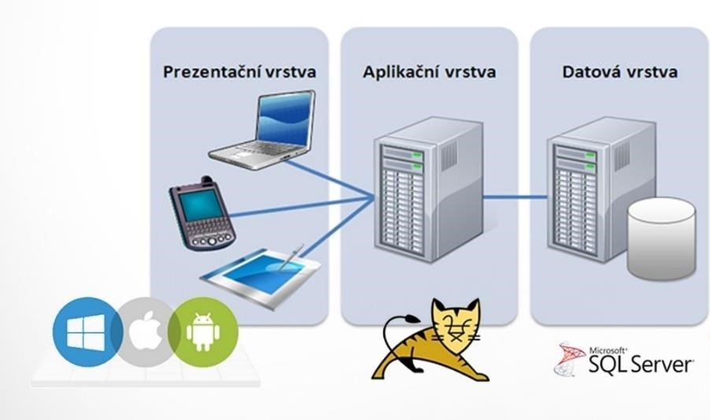

2.1 PREZENTAČNÍ VRSTVA
Prezentační vrstva je tvořena dvěma typy klienta, které jsou určené pro různé typy uživatelů. Obecně lze předpokládat následující určení (uchazeč promítl ty požadavky do návrhu HW infrastruktury):
- Bohatý klient-klíčový uživatelé (cca. 55 uživatelů především personální oddělení a mzdová účtárna) - Webový klient – Aktiviní i Pasivní uživatelé dle ZD (cca 1 600 uživatelů)

2.2 BOHATÝ KLIENT
OKbase administrační nástroj, tzv. bohatý klient, je Java aplikace určená administrátorům systému, personalistům a všem vedoucím pracovníkům, kterým zprostředkovává rozšířené funkce dle uživatelských oprávnění a pořízených modulů OKbase. Bohatý klient se spouští z webového prohlížeče a nevyžaduje žádnou instalaci na pracovních stanicích. Každý uživatel má v bohatém klientu přístupné a zobrazené pouze ty možnosti, které vyplývají z jeho pozice a přidělených oprávnění.
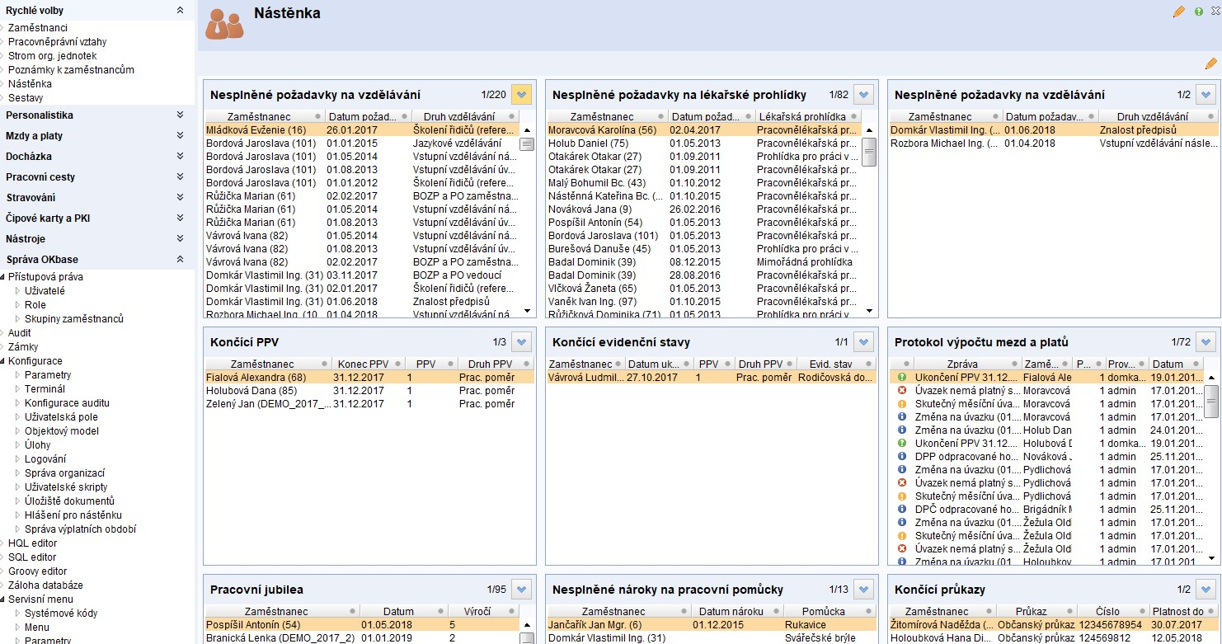

2.3 PAPERLESS SCHVALOVACÍ PROCESY V RESPONZIVNÍM WEBOVÉM PORTÁLU
Jedná se o webový portál optimalizovaný pro všechny standardně používané prohlížeče a zařízení (PC, notebook, tablet, mobilní telefon). Je určen všem zaměstnancům napříč celou organizací a managementu. Jednoduchým a přehledným způsobem nabízí uživatelům efektivní využití systému OKbase, čímž také podstatně snižuje zatížení personálně mzdového oddělení společnosti.
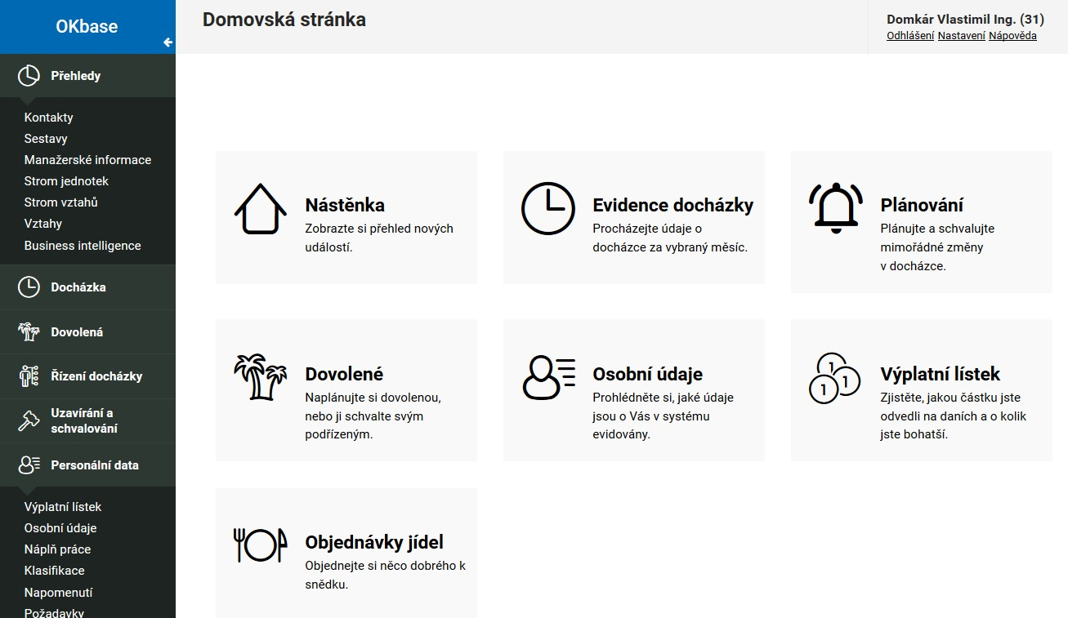
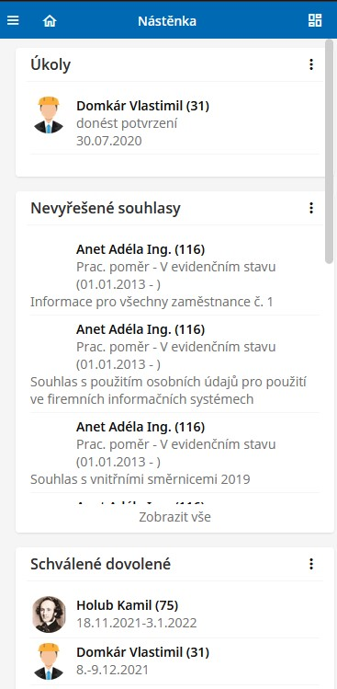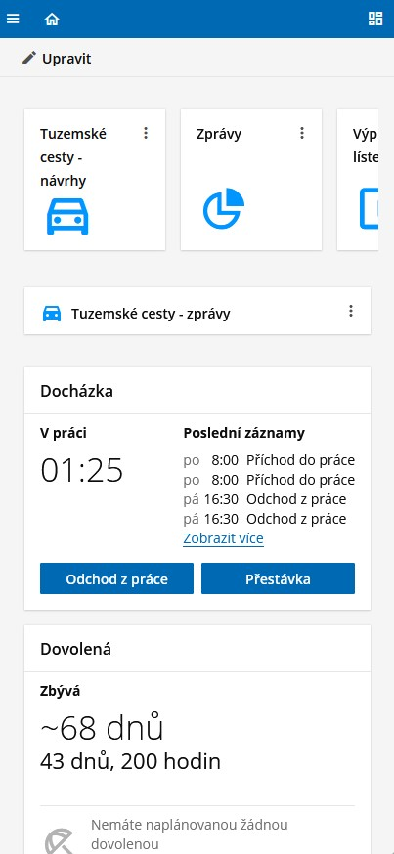

2.4 MODUL PERSONALISTIKA

2.4.1 ORGANIZAČNÍ SCHÉMATA (SYSTEMIZACE)
Submodul Organizační schémata (Systemizace) podporuje systematickou práci personalistů a vedoucích pracovníků spojenou s plánováním a používáním typových pozic, pracovních míst a organizační strukturou společnosti. Organizační struktura popisuje základní hierarchii řízení společnosti a je reprezentována orientovaným stromovým grafem.

Základní výhody submodulu Organizační schémata (Systemizace):
- Je možno vytvořit vícero organizačních schémat (testování, plán, …).
- Organizační schémata jsou evidována včetně historie.
- Evidence typových pozic, které reprezentují obecnou šablonu pracovního místa pro určitou oblast s charakteristickými činnostmi. Typová pozice definuje požadavky na vzdělání, znalosti, lékařské prohlídky, pracovní pomůcky, hodnocení zaměstnance, pracovní úvazek a mzdové zařazení.
- Přiřazení kompetencí pracovního místa (práv přístupu k určitým činnostem) k organizační jednotce nebo jinému pracovnímu místu.
- Nastavení relace zastupování mezi pracovními místy, každé zastupování má časovou platnost a výčet kompetencí, které je povoleno zastoupit.
- Jednoduchý export (napojení) na MS Ofice Visio, OrgPlus.
- Zobrazení organizační struktury lze povolit i prostřednictvím webové samoobsluhy.
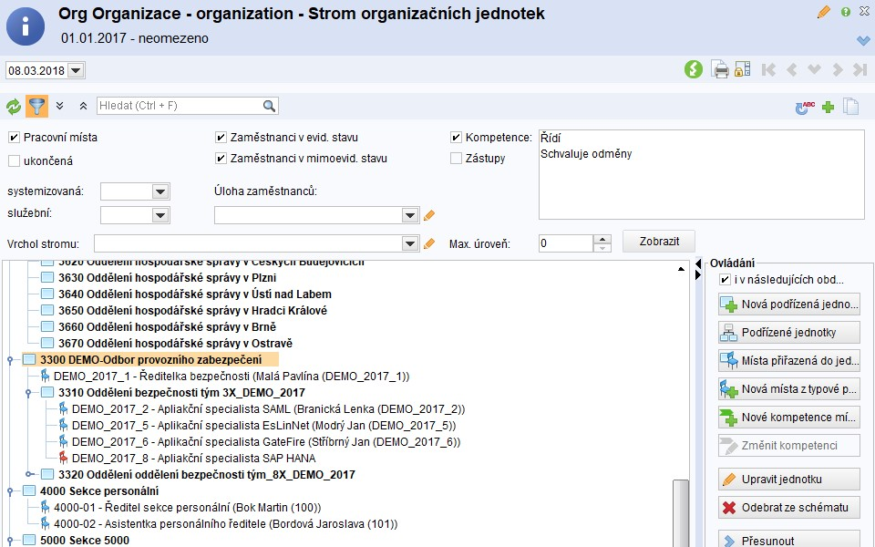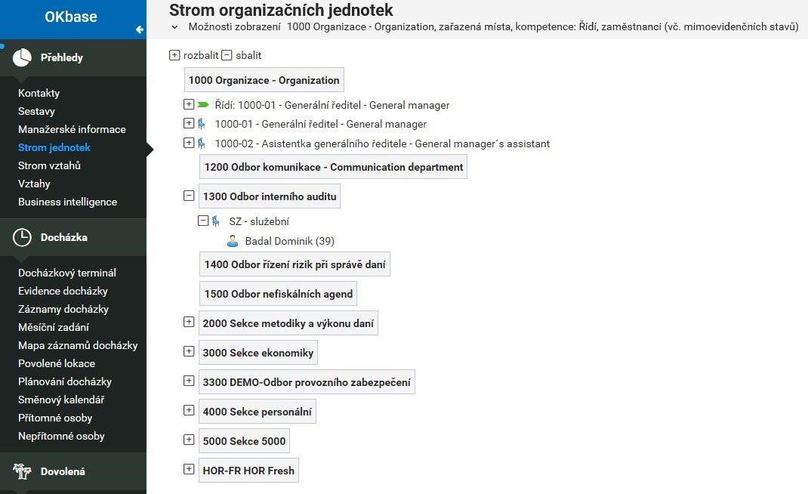

Příklady zobrazení organizačního schématu

2.4.2 PRACOVNÍ CESTY (TUZEMSKÉ A ZAHRANIČNÍ)
Submodul Pracovní cesty umožňuje kompletně spravovat celou evidenci tuzemských a zahraničních pracovních cest, tj. podávat jejich návrhy, schvalovat je (jednoúrovňově čí víceúrovňově dle organizační struktury) a vytvářet závěrečné zprávy z pracovní cesty včetně jejího vyúčtování. To vše probíhá v intuitivním prostředí zaměstnaneckého portálu. Submodul umožňuje definici povinně vyplňovaných polí, aby bylo zajištěno správné zadání a nevznikaly tak následně chyby při výpočtech náhrad.
Základní výhody submodulu Pracovní cesty:
- Zadávání návrhů na pracovní cesty.
- Nastavení procesu schvalování pracovních cest v závislosti na jejich trvání, nákladech, místě a dopravním prostředku. Schválení navržené pracovní cesty může záviset na vyjádření několika schvalovatelů, a to nezávisle na sobě nebo v daném pořadí.
- Vypracování zpráv z pracovních cest na základě konfigurovatelných šablon.
- Podpora pro vyúčtování záloh a nákladů pracovních cest.
- Náhrady za pracovní cesty lze vyúčtovávat v hotovosti i doplatkem do mezd (možná kombinace).
- Přepočet výše náhrad aktuálním kurzem ČNB.
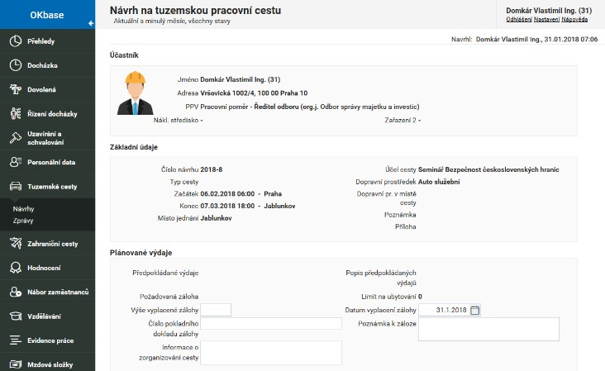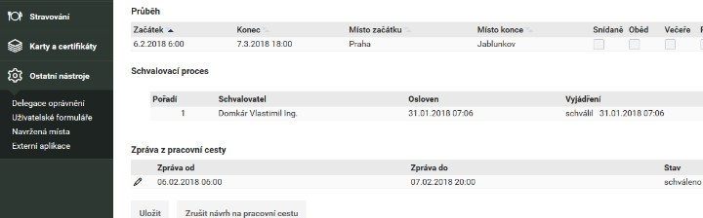
Vyhotovený návrh na tuzemskou služební cestu
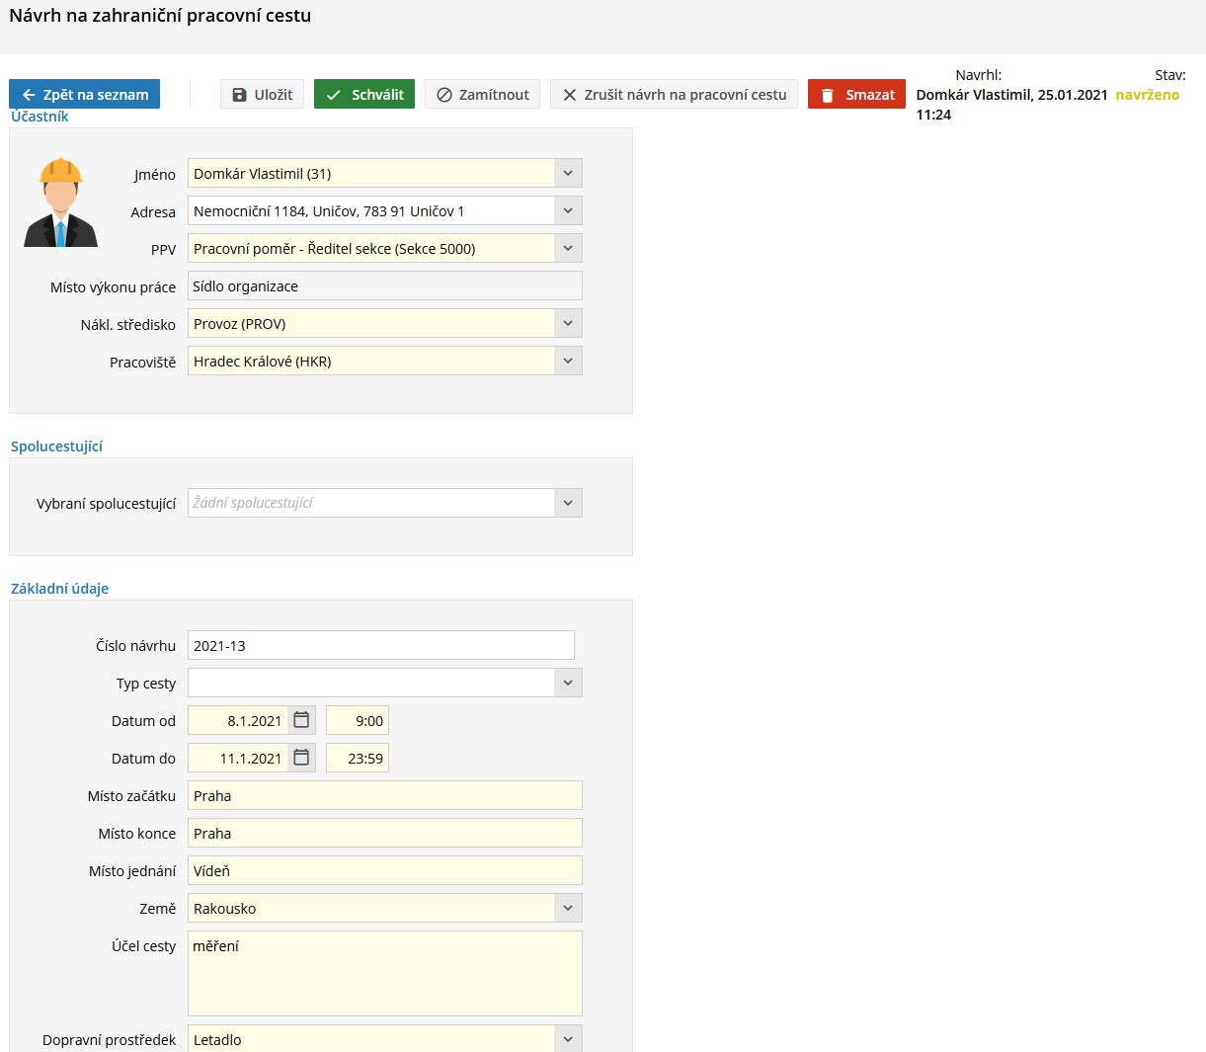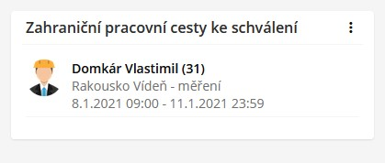

Schvalovací proces zahraniční služební cesty s náhledem na upozornění na nástěnce vedoucího
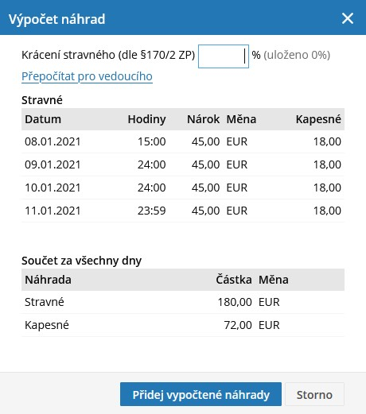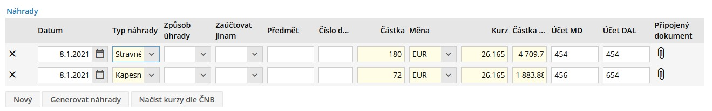
Zadání náhrad ve zprávě o průběhu služební cesty
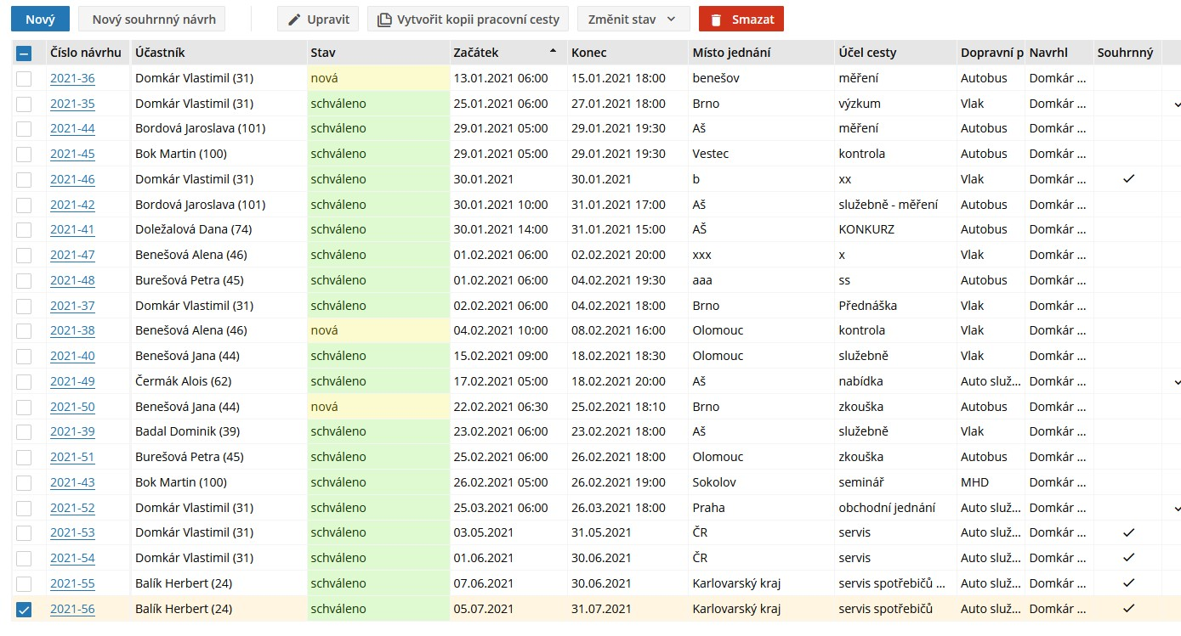
Přehled služebních cest s uvedením stavu zprávy

2.5 DOCHÁZKOVÝ MODUL
Docházkový modul je nástrojem pro plánování a evidenci pracovní doby, práce přesčas, příplatků, pohotovostí, dovolených, přestávek, překážek v práci a dalších nepřítomností zaměstnanců. Dle platných právních předpisů eviduje příchody a odchody zaměstnanců ve zvoleném rozlišení, následně je umožňuje vyhodnocovat, kontrolovat a schvalovat. Docházka vytváří a předává data pro zpracování mezd. Pro evidenci pracovní doby se využívají docházkové terminály a čipové identifikační karty.

Hlavní výhody modulu Docházka:
- Snadná evidence pracovní doby zaměstnanců s využitím docházkových terminálů nebo webové samoobsluhy.
- Rovnoměrné, nerovnoměrné, pevné i pružné rozvržení pracovní doby.
- Možnost elektronické žádosti a schválení zvolených nepřítomností (součástí samostatného placeného submodulu).
- Strukturovaný přehled odpracovaných i neodpracovaných hodin v jednotlivých směnách i kumulativních dat ve zvoleném období.
- Manuální zadávání a editace docházkových dat dle přidělených oprávnění prostřednictvím webové samoobsluhy.
- Manažerský přehled pracovní doby podřízených, upozornění na chyby v evidenci.
- Možnost plánování směn pro vícesměnné provozy.
- Evidence práce na projektech s vazbou na mzdový systém (součástí samostatného placeného submodulu).
- Elektronické uzavírání a schvalování docházky.
- Monitorování přítomnosti osob na pracovišti včetně evidence důvodů odchodu.

Možnosti záznamu docházkových dat
Níže uvedené způsoby pořizování docházkových dat lze jednoduše v rámci jedné organizace kombinovat.
- Přes docházkové terminály
Využitím docházkových terminálů a čipových karet. Každý zaměstnanec obdrží vlastní čipovou identifikační kartu, kterou se při každém příchodu a odchodu z práce identifikuje u docházkového terminálu. Zaznamenaná data se automaticky propíší do databáze a jsou online dostupná k nahlížení přes webovou samoobsluhu.
- Negativní docházka
Každý zaměstnanec svá docházková data zaznamenává sám pro sebe (případně pro další zaměstnance dle oprávnění) pomocí webové samoobsluhy jednoduchým vyplněním časů příchodu a odchodu a dalších docházkových přerušení. Tato varianta nevyžaduje docházkový terminál.
- Generovaná docházka
Zaměstnanci mají automaticky generovanou předem stanovenou pracovní dobu a do těchto dat se zaznamenávají pouze tzv. negativní záznamy jako je nepřítomnost na pracovišti, ať už z důvodu dovolené, služební cesty, nemoci nebo jiné. Ideální především pro vrcholné manažery společnosti. Tato varianta nevyžaduje docházkový terminál.
Docházkové data jsou pořizována a zpracována v následné posloupnosti operací:
- Pořízení docházkového záznamu zaměstnancem.
- Automatické vyhodnocení docházky, upozornění na případné chyby a jejich oprava.
- Uzavření a schválení docházky nadřízeným zaměstnancem. ▪ Předávání dat pro výpočet mezd.

Zaměstnanecký portál
Zaměstnanecký portál umožňuje prohlížení, zadávání a opravu docházkových dat a jejich následné uzavření a schválení v daném měsíci. Dále pak slouží pro žádosti a schvalování nepřítomností (samostatný placený submodul), evidenci a plánování směn s možností flexibilních změn ve směnách pro jednotlivé zaměstnance (samostatný placený submodul), přesčasů a případně následné uznání příplatků čí pohotovostí. Součástí je možnost náhledu na přítomné a nepřítomné osoby na pracovišti s volbou přímého kontaktu.
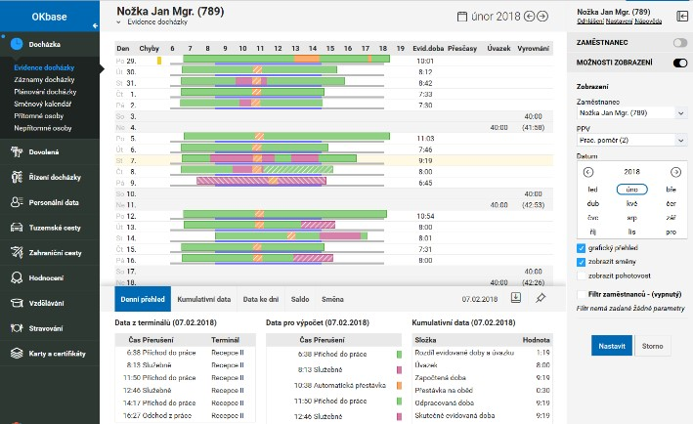

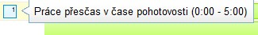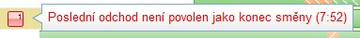
Evidence docházky ve w
ebov
é

samoobslu
ze

žlutou barvou jsou značeny varování (metodické porušení pravidel pracovní doby, např. pozdní příchod, opuštění
pracoviště v

rámci pracovní doby

modrou barvou jsou označeny
–

upozorněn, např. na čerpání náhradního volna za přesčas

červenou barvou
–

logické chyby v

docházkových záznamech, např. špatná návaznost přerušení, neexistující odchod či
příchod

zelenou barvou jsou značeny
akceptovaná varování např. u kra
tší doby odpočinku mezi směnami,
než je povoleno

Příklady zobrazené popisu identifikovaného chybného záznamu v docházce

2.5.1 PLÁNOVÁNÍ NEPŘÍTOMNOSTÍ (DOVOLENÉ…)
Je volitelný submodul rozšiřující funkce docházky o plánování docházky a nepřítomnosti zaměstnanců, elektronické žádanky o zvolenou nepřítomnost a schvalování plánu vedoucími zaměstnanci. V tomto modulu zaměstnanci plánují svoji dovolenou (nebo jiný typ nepřítomnosti) a následně prostřednictvím systému žádají o její schválení. Příslušný nadřízený je o požadavku informován e-mailovou zprávou s odkazem na zpracování žádosti. Po schválení dovolené nadřízeným (beze změny/se změnou) je dovolená automaticky zařazena do evidence docházky zaměstnance. Informace o schválení, úpravě nebo zamítnutí dovolené obdrží příslušní zaměstnanci e-mailovou zprávou. OKbase umožňuje nastavení přenosu schválené dovolené i do kalendáře v MS Outlook.

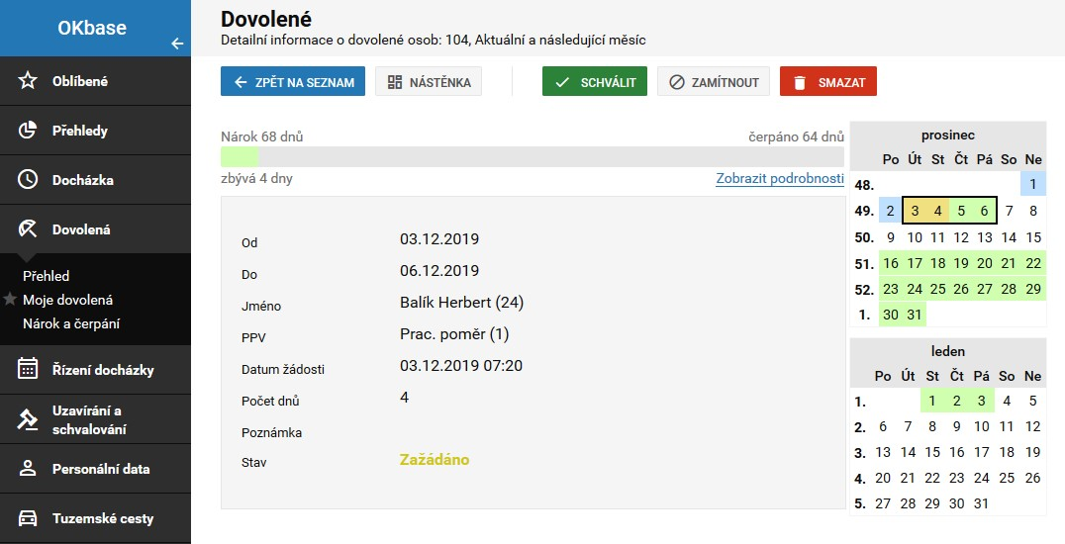
Náhled na elektronickou žádanku Plánovat jde jakákoliv nepřítomnost jako například:
- dovolená
- neplacené volno
- náhradní volno
- plánovaná nemoc
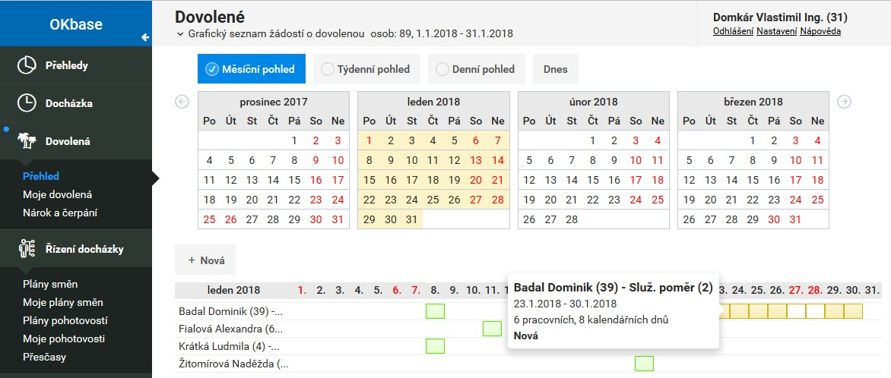
Přehled zažádaných a schválených dovolených
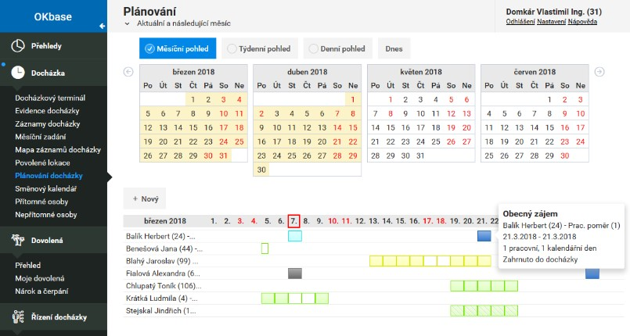
Ukázka plánování nepřítomnosti s různými důvody (měsíční rozpis) s pop-up okny (detailní informace o nepřítomnosti)

2.5.2 PLÁNOVÁNÍ SMĚN
Hlavní funkcí submodulu Plánování směn v OKbase je efektivně zajistit plánování nepravidelných směn zaměstnancům a operativní možnost jejich editace, přesouvání a výměn. Veškeré plánování probíhá pomocí uživatelsky přívětivého prostředí zaměstnaneckého portálu OKbase, kde pověření zaměstnanci po zobrazení grafického náhledu naplánovaných směn jednotlivých zaměstnanců mají možnost zobrazení skupiny svých zaměstnanců. Submodul umožňuje plánovat směny pro jednotlivé oddělení (pracoviště), které je možné dále dělit na dílčí skupiny (týmy). Do těchto skupin jsou následně přiděleni zaměstnanci a díky tomu vedoucí pracovník získá jednoznačný přehled o naplánovaných směnách na daných odděleních.
Samotná editace plánu směn probíhá pomocí jednoduchých klávesových zkratek, nebo pouhým vyplněním zkratky vybrané směny do daného dne (zkratky jednotlivých směn jsou plně konfigurovatelné dle požadavků zákazníka). Systém současně automaticky hlídá zákonné přestávky a legislativní povinnosti spojené s vícesměnným provozem, aby nedocházelo k chybám v navazujících směnách apod..
Grafické zobrazení plánované nepřítomnosti (zelená políčka reprezentující schválenou dovolenou atd.) slouží pro snadnou identifikaci zaměstnanců, kterým je možné směnu naplánovat.
Naplánované směny lze jednoduše vytisknout přímo z plánovače směn a následně zveřejnit pro všechny zaměstnance.
Hlavní výhody plánování směn:
• Uživatel má možnost zadávat vlastní operativní směny. Tzn. zadávat od – do, bez vazby na již definovanou směnu.
V systému je možnost zařadit jednoho zaměstnance (resp. PPV) do více plánů směn současně.
- Systém kontroluje obsazenosti jednotlivých dnů.
- V systému je implementována funkce, která u zaměstnanců s DPP upozorní, pokud počet naplánovaných směn překročí sjednaný počet.
- Zobrazení výpisu zaměstnanců, kteří mají k aktuálnímu dni naplánovanou směnu.
- Ke každému plánu je možné zadávat poznámky.
- K jednotlivým dnům se směnou, je možné přiřadit informaci o akci (např. inventura). Akce je možné vytisknout v měsíčním i týdenním pohledu.
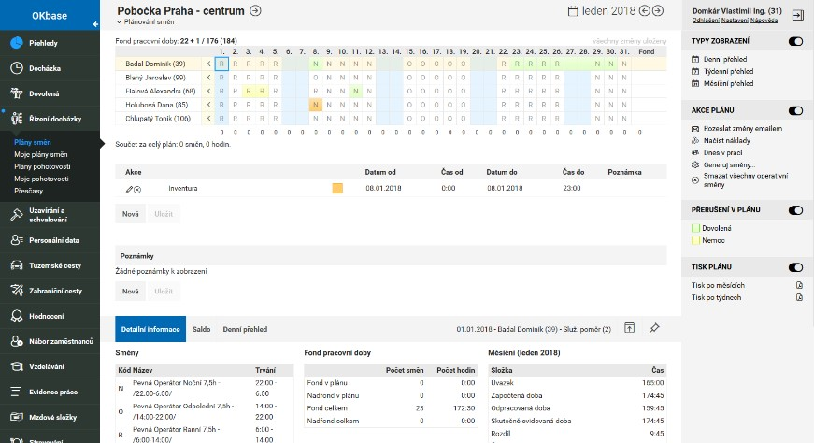
Náhled na plánovač směn
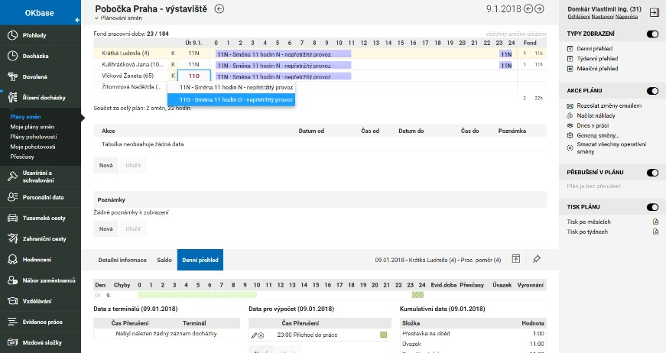
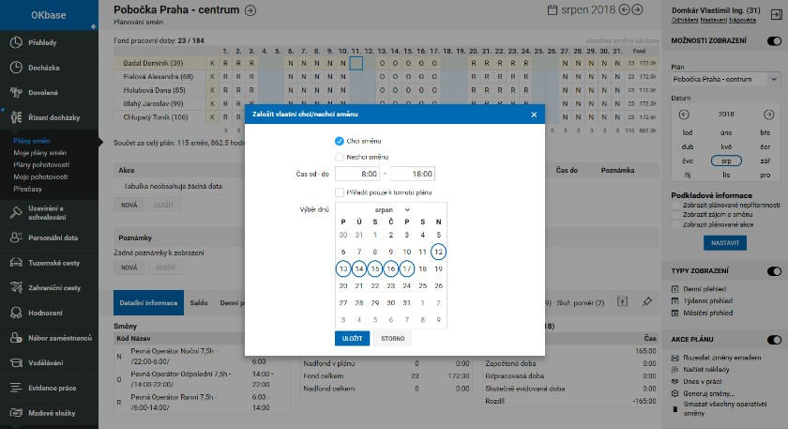
Náhled nástroje pro žádost o ne/přidělení směny
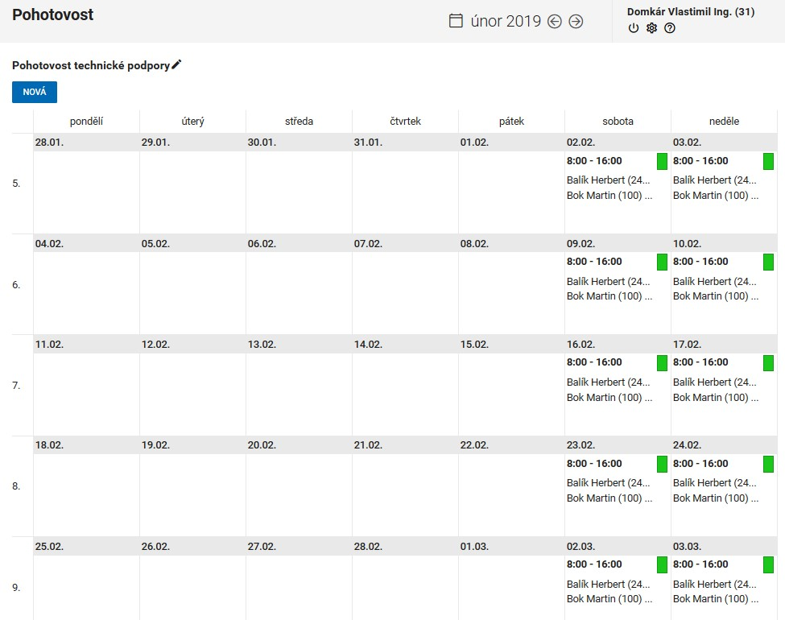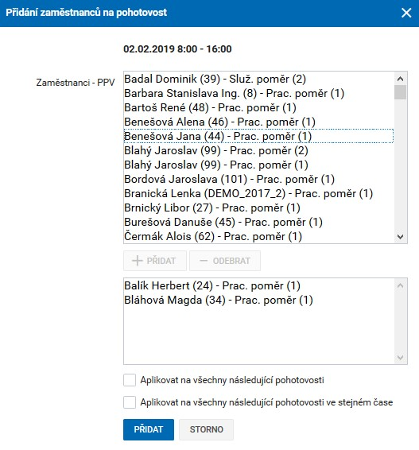
Náhled plánovače pohotovostí

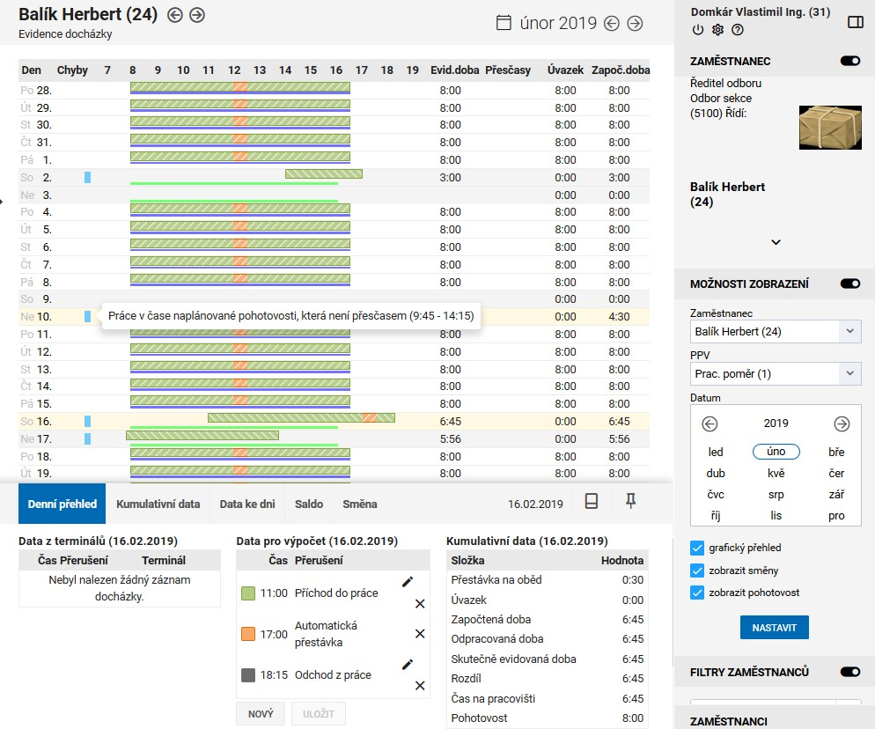
Zobrazení plánu pohotovostí v evidenci docházky s upozorněními na odvedenou práci v pohotovosti

2.5.3 EVIDENCE PRÁCE – PRACOVNÍ ČINNOSTÍ
Submodul evidence práce slouží k vykazování odpracované doby na jednotlivé zaměstnance nebo celé druhy klasifikací (typicky střediska, pracoviště, apod.). Systém OKbase vyhodnocuje a kontroluje, na základě zaznamenaných docházkových dat, rozdíl mezi vykázanou a odpracovanou dobou. Zvlášť se vyhodnocuje odpracovaná doba, doba nad pracovní fond, hodnoty jednotlivých příplatků, atd..

Vykazování může probíhat dvěma způsoby, a to buď na základě naplánovaných směn, nebo ručním zadáním. Na konci měsíce je pak, stejně jako u evidence docházky, nastaveno schvalovací workflow, tedy zadání dat do evidence práce může být doprovázeno schvalovacím procesem.

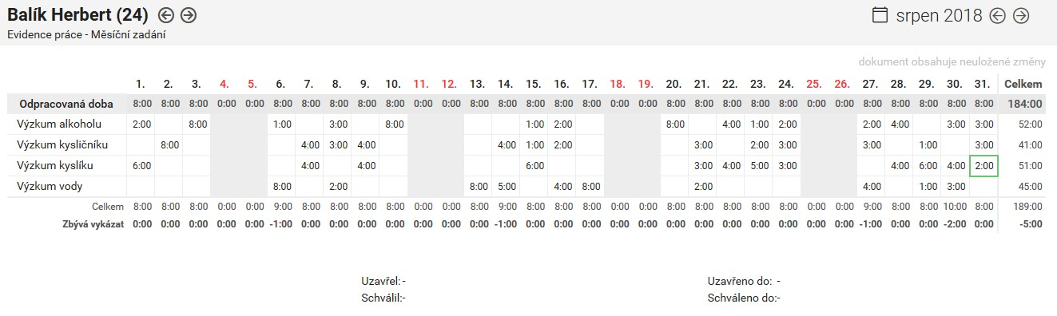

2.5.4 DOCHÁZKOVÉ TERMINÁLY
Docházkový terminál CKP.05 podporuje širokou škálu identifikačních médií. Pohodlnou uživatelskou identifikaci pomocí mobilního telefonu umožňuje díky technologiím NFC a Bluetooth. Implementovaná čtečka podporuje také službu LEGIC Connect.
Pro komunikaci s uživatelem je vybaven 7 palcovou dotykovou obrazovkou. Design zobrazovaných ovládacích prvků je možné programově upravit podle potřeb provozovatele - firemní logo, rozvržení dotykových polí včetně popisů, počet stránek s ovládacími prvky, paleta barev a další.
Ve standardním provozu je připojen online na cloud, ale současně má distribuovanou databázi i pro offline provoz. Připojení je přes LAN a variantně také přes LTE nebo WiFi. Data o docházce lze okamžitě zobrazit a dále zpracovávat a exportovat v cloudovém systému IDcloud Admin. Přes cloudový systém je možné přímo editovat důvody a další nastavení.
Díky zabudovanému spínacímu relé, může terminál CKP.05 sloužit současně jako přístupový terminál pro otevírání vstupních dveří. Vysoký výpočetní výkon a flexibilita terminálu umožňují využít i jiné aplikace než docházka – například ovládání externích prvků, zobrazení pokročilých informací, identifikace uživatelů apod.
Terminál lze umístit horizontálně i vertikálně a je dostupný i v handheld přenosné variantě.
Umožňuje připojit externí čtečku. Napájení je 5V. Instalace je formou Plug&Play.
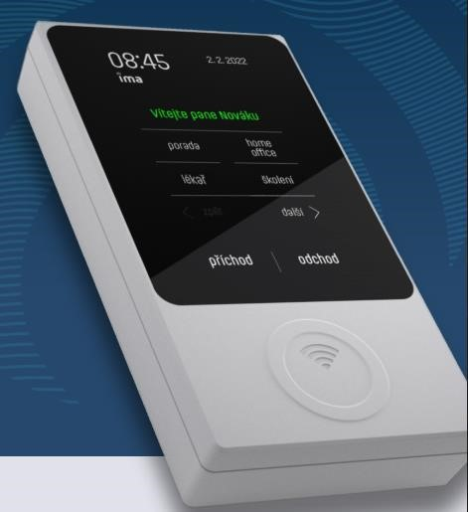
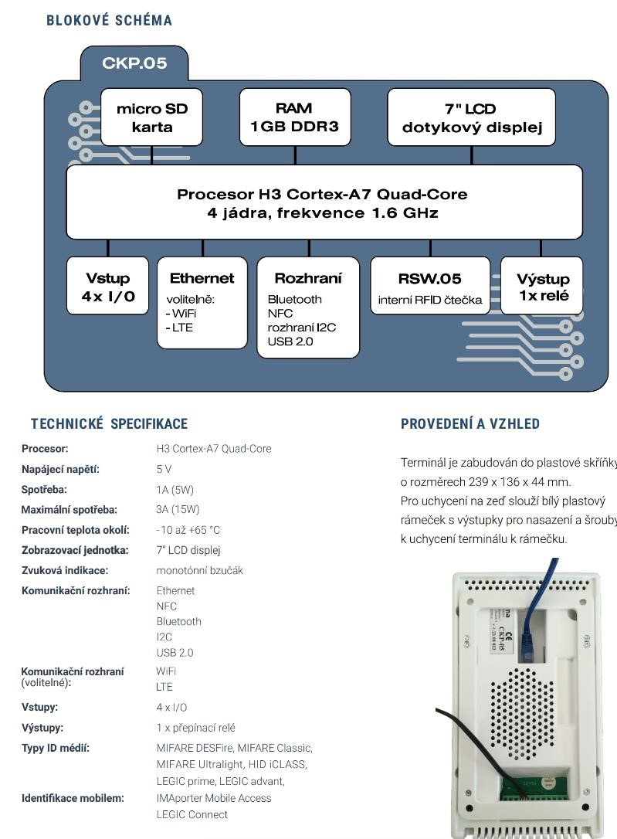

2.5.5 REPORTY
Rozsáhlý soubor připravených sestav lze uživatelsky dále rozšiřovat a upravovat pro konkrétní potřeby organizace. Datové zdroje lze interpretovat formou grafů a jednoduchých dashboardů, které lze zpřístupnit pomocí webové samoobsluhy manažerům, liniovým vedoucím a další pověřeným osobám.
Hlavní výhody modulu:
- Uživatelská konfigurace vlastních sestav na míru.
- Zpřístupnění sestav ve webové samoobsluze.
- Výstupy v pdf i excelu.

Sestavy
Vybrané (tabulární) sestavy, které se Zákazník během implementace nebo následného provozu rozhodne zpřístupnit uživatelům prostřednictvím webu, jsou dostupné pod tímto menu. Zároveň má konkrétní uživatel možnost sestavu částečně parametrizovat. Podporovaným výstupním formátem je PDF.
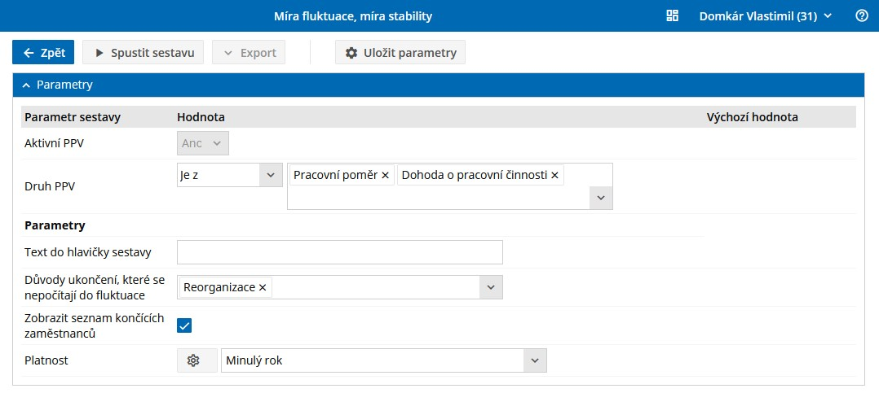
Spuštění sestavy

Aplikační tiskové sestavy
Aplikační tiskové sestavy vytváří programátor. OKbase obsahuje určité množství standardních sestav. Nové sestavy vznikají v rámci vývoje OKbase nebo na základě požadavků klientů. Nové sestavy jsou instalovány v rámci upgrade OKbase. Seznam dostupných aplikačních sestav je přílohou („P01_Tiskové sestavy a výstupy OKbase_v00.docx“). Kromě tiskových výstupů může uživatel vytvořit sestavy ve formátu PDF, XLS a DOC, případně ve formě hromadné korespondence v MS Word.
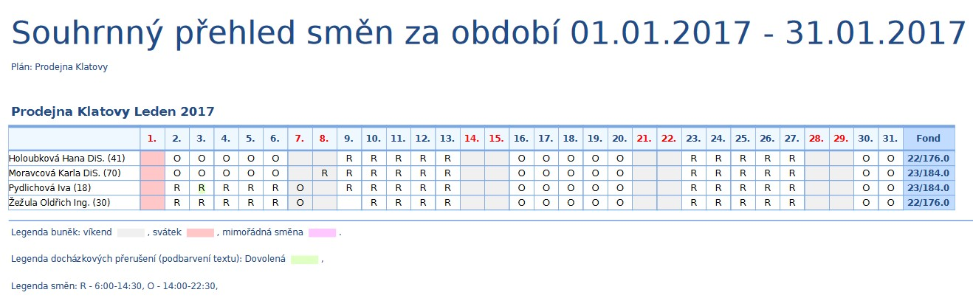
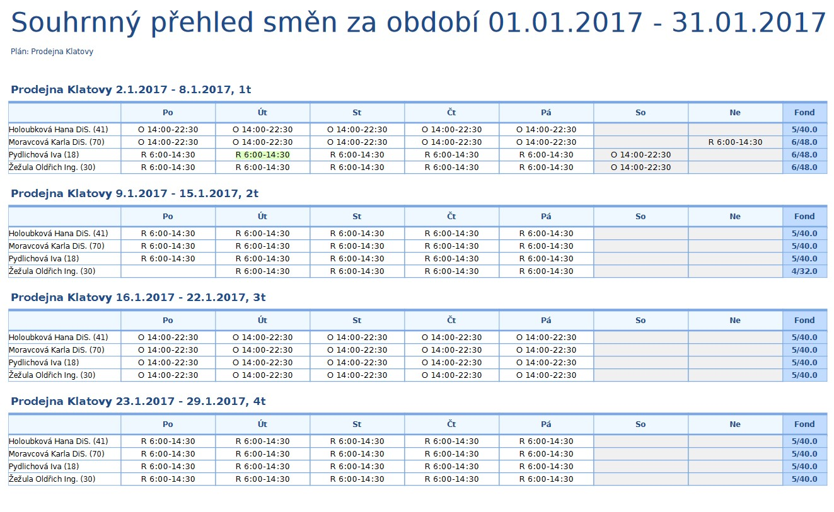
Ukázky předpřipravených tiskových sestav

Další možnosti výstupů
Na vybraných formulářích sestav lze v aplikaci OKbase provést výstup do Excelu pomocí pravého tlačítka myši. Formuláře umožňují vybrat, filtrovat a třídit požadované položky. Výstup do Excelu pak odpovídá tomuto nastavení. Příkladem jsou formuláře Seznam zaměstnanců a Pracovněprávní vztahy.

Organizační schémata
OKbase umožňuje export organizační struktury ve formátu programu MS Excel. Ten může být využit jako datový zdroj pro organizační diagramy, například Microsoft Visio.

2.5.6 UŽIVATELSKÉ SESTAVY
V prostředí bohatého klienta lze vytvářet uživatelské sestavy podle potřeb organizace. Zkušený uživatel nebo konzultant může připravit uživatelsky definované sestavy pomocí interaktivního výběru dat, vztahů, uspořádání a vzhledu. Přehledný průvodce usnadní definici obsahu sestavy výběrem objektů, atributů a nastavením filtrovacích podmínek, umožní nastavit seskupování a řazení údajů, výběr časového období dat a definici parametrů. Uživatelské sestavy mohou být typu klasické sestavy OKbase, typu hromadné korespondence v MS Word nebo datový zdroj v MS Excel.

Výhoda hromadné korespondence v MS Word spočívá v tom, že uživatel jako výstupní formát pro tištěná data použije svojí vlastní wordovskou šablonu (dokument), kterou jednoduše naplní daty z OKbase. Šablona dokumentu je zachována, prázdná pole jsou vyplněna automaticky při spuštění příslušné uživatelské sestavy.

2.5.7 MANAŽERSKÉ INFORMACE
Pro potřeby rychlého a intuitivního zpracování komplexnějších informací z OKbase jsou určeny manažerské informace. Grafické sestavy, které lze interaktivně parametrizovat jsou dostupné vybraným zaměstnancům plně v souladu s nastavenými oprávněními a právy přístupu v OKbase. Vydefinované údaje je možné dále exportovat ve formátu XLS. V rámci implementace Zákazník obdrží sadu základních grafických reportů. Další si může vytvořit sám nebo mu jsou vytvořeny Dodavatelem.
Nástroje pro vytváření grafických sestav jsou integrovány prostřednictvím komponenty iReport. Jako datový zdroj se využívají sestavy vytvořené formou uživatelských sestav. Toto rozhraní již vyžaduje kvalifikovaného uživatele, který je však schopen takřka neomezeně rozvíjet komfort a informovanost vnitřních uživatelů nezávisle na Dodavateli.
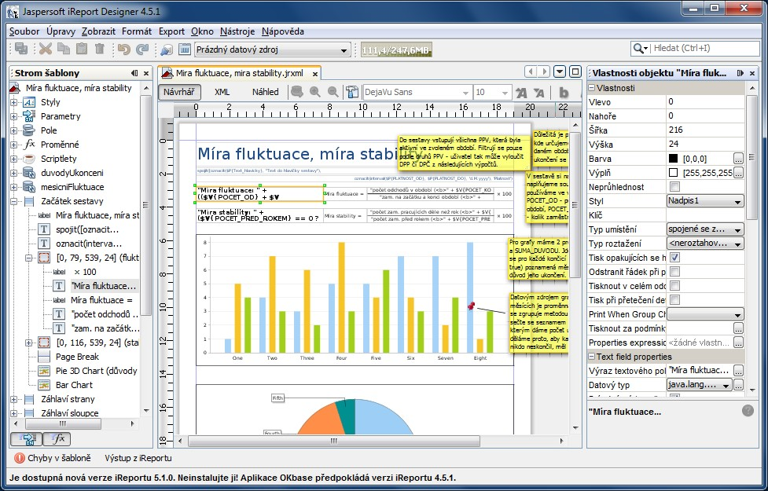
Ukázka prostředí grafického designeru šablon reportů
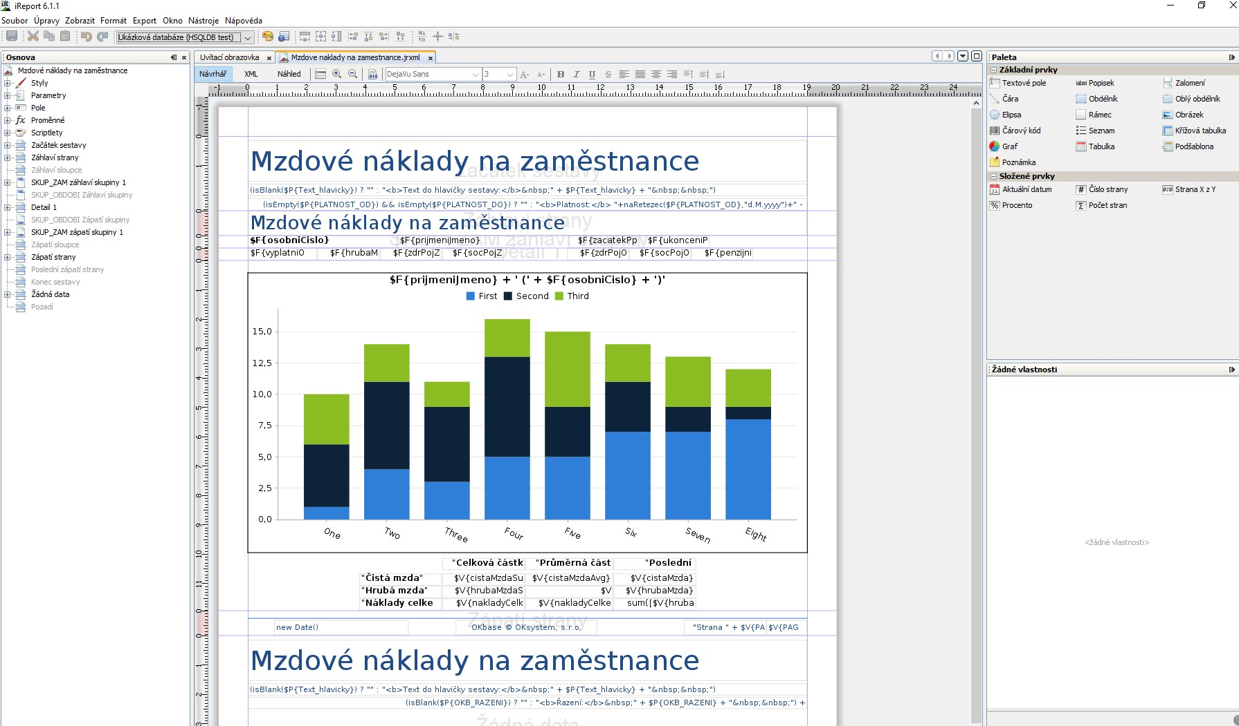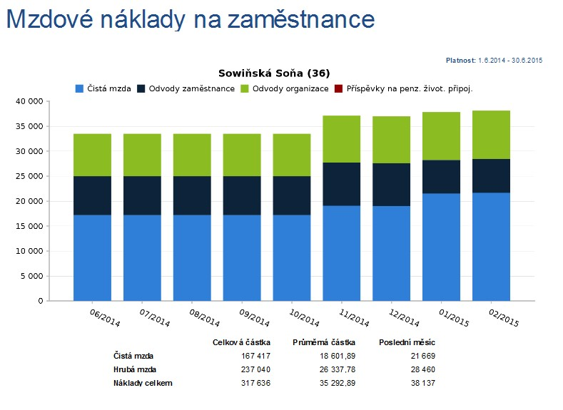
Ukázka nastavení šablony reportu a výsledný report po spuštění ze systému OKbase

2.6 NÁVRH TECHNICKÉ INFRASTRUKTURY SYSTÉMU OKBASE

2.6.1 DOSTUPNOST – SCHÉMA A POPIS TECHNICKÉ ARCHITEKTURY
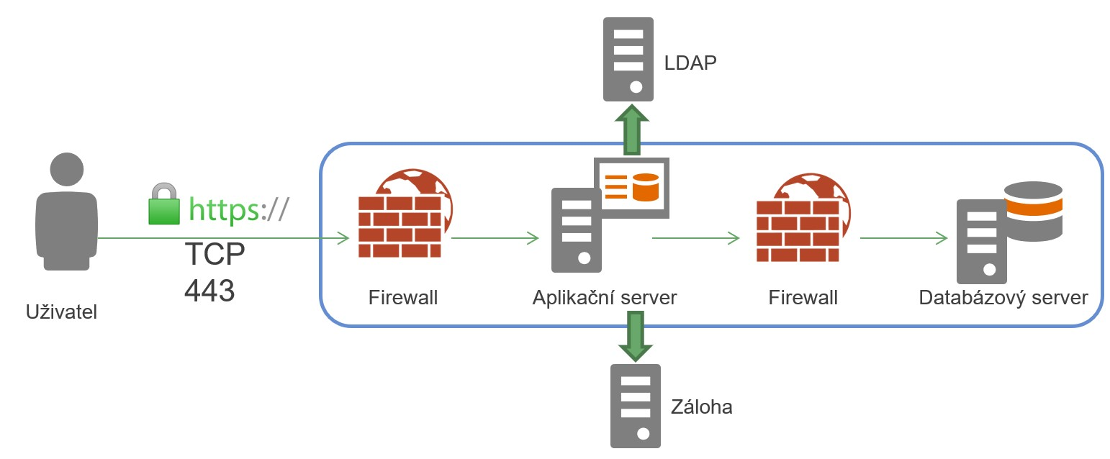
Systém OKbase využívá vícevrstvou architekturu v rámci, které je na straně uživatele spuštěn pouze vhodný klient (bohatý klient, webový prohlížeč). Databázový a aplikační server může být nainstalován na jednom serveru nebo každý na samostatném serveru. Celé řešení je možné provozovat ve virtuálním prostředí.
Při počtu uživatelů větším než 250 doporučujeme umístit databázi a aplikační server každý na samostatný server. Možné schéma provozu systému OKbase je na obrázku výše.

2.6.2 ŠKÁLOVATELNOST – ZAJIŠTĚNÍ VYSOKÉ DOSTUPNOSTI
V případě požadavku vysoké dostupnosti je možné dle přání zákazníka využít vysoké dostupnosti na úrovni všech komponent systému dle níže uvedených schémat:
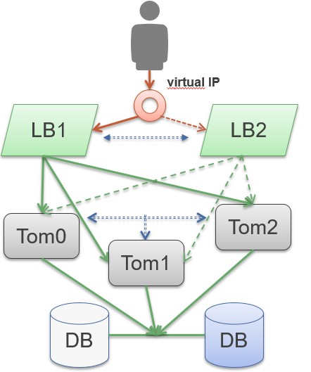

Použité zkratky:
LB – Load balancer
Tom – Aplikační server Apache Tomcat
DB – databázový server

2.6.3 POŽADAVKY NA SÍŤOVOU INFRASTRUKTURU

Základní popis síťové infrastruktury s požadavky na síťové postupy jsou uvedeny na obrázku níže:

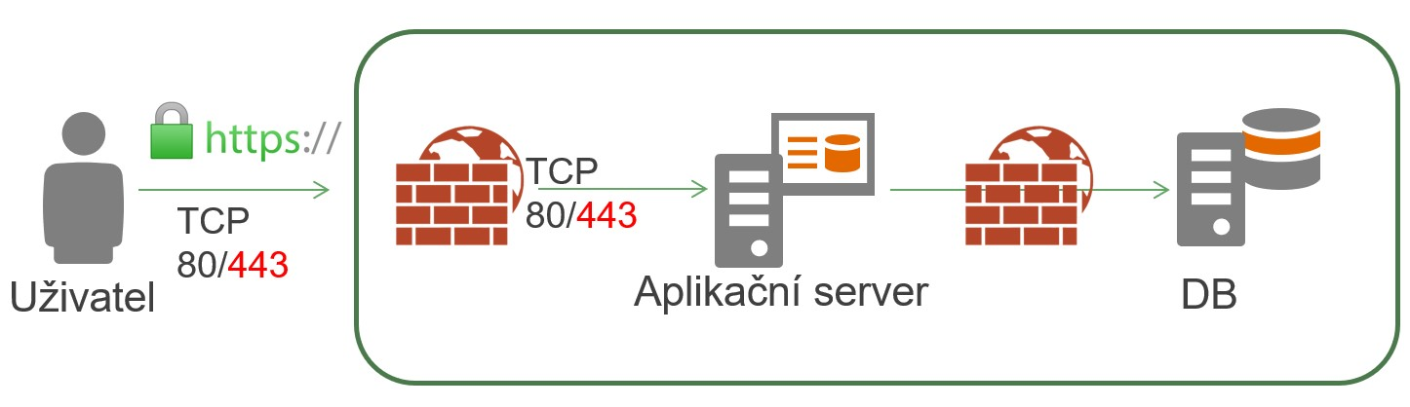

V případě požadavku vysoké dostupnosti:

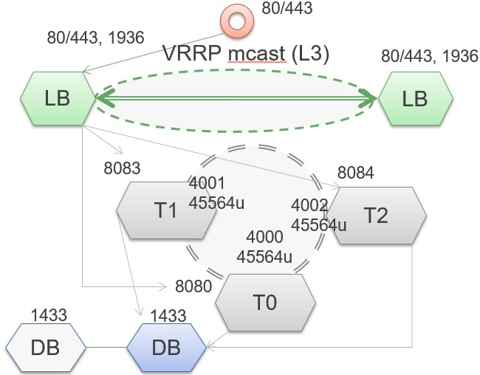
Systém umožňuje autentizaci uživatelů vůči LDAP(S), kdy je v takovém případě nutný prostup z aplikačního serveru TCP 389/636.

2.7 POŽADAVKY NA ZDROJE ZADAVATELE – SERVEROVÁ ČÁST
Databázový server
Podporované databáze | MS SQL SERVER 2017 a novější
Podporované OS | MS WIN 2019; 64 bit, , Red Hat Enterprise Linux 6.x x86_64
CPU | 4 vCore, 64bit architektura
RAM | 8 GB
Aplikační server
Podporované verze | Tomcat v.9.X.x a vyšší, JAVA Eclipse Adoptium JDK 11, 17
Podporované OS | MS WIN 2019 a vyšší; 64 bit,
Virtuální prostředí | např. platforma VMware ESXi 5.x, Hyper-V
CPU | 4 vCore, 64-bit architektura
HDD | 500 GB
RAM | 8 GB

2.8 POŽADAVKY NA ZDROJE - KLIENTSKÁ ČÁST
Klientská stanice
Podporované OS: | Windows 10, 11
Nainstalovaná Java JRE | JAVA Eclipse Adoptium 11, 17
Internetový prohlížeč | prohlížeč podporující JAVA script (např. Firefox, Chrome, Edge, Safari)
Kancelářský balík | MS Office - pro „Klíčové“ uživatele
Doporučená HW konfigurace pracovní stanice
CPU Dual Core 3GHz, min. 4GB RAM, 300 MB volné místo na disku

2.9 SW KOMPONENTY DATOVÉ, APLIKAČNÍ A PREZENTAČNÍ VRSTVY
- datová vrstva – MS SQL SERVER 2012 (Express) a novější
- aplikační vrstva – Apache Tomcat - Apache Licence 2.0, Java OpenJDK, HA proxy, Apache a JAVA Eclipse Adoptium JDK 11, 17
- prezentační vrstva - JAVA Eclipse Adoptium 11, 17 (bohatý klient), internetový prohlížeč Firefox, Edge,
Chrome (podpora a povolení HTML5 +JavaScript (webový portál)

2.10 ŘEŠENÍ BEZPEČNOSTI
2.10.1 POPIS ŘEŠENÍ BEZPEČNOSTI SYSTÉMU OKBASE Jsme si plně vědomi, že zpracování personálních dat včetně mzdových složek, je velice citlivá záležitost. K zajištění maximální bezpečnosti dat využívá systém OKbase progresivních softwarových i hardwarových technologií. Komplexní zajištění bezpečnosti personálních dat v konkrétní společnosti je samozřejmě podstatně složitější proces, který se netýká pouze technologických bezpečnostních prvků jakéhokoliv informačního systému. Ze strany uživatele daného systému je třeba zajistit odpovídající organizační a metodologická opatření včetně průběžného vzdělávání. Vícevrstvá architektura udává základní bezpečnostní rysy celého systému OKbase. Oceňovanou předností je především oddělení uživatele od instalace a provozu programového vybavení a databázových služeb. Síťovou komunikaci lze jednoduše zabezpečit s využitím standardního protokolu SSL/ TLS. Bezpečnostní správce může také nastavit konfigurovatelný audit událostí, které mají vliv na bezpečnost provozu systému.
Lze logovat minimálně tyto bezpečnostní události:
- přesný datum a čas včetně specifikace časového pásma,
- typ činnosti,
- jednoznačnou identifikaci účtu, pod kterým byla činnost provedena,
- úspěšnost nebo neúspěšnost činnosti.
Zaznamenávají se minimálně následující činnosti a stavy:
- přihlašování a odhlašování ke všem účtům včetně neúspěšných pokusů,
- činnosti provedené uživateli a administrátory (minimálně otevření/prohlížení, vytvoření, změna a výmaz položek, změna nastavení, generování sestav a tisky),
- úspěšné i neúspěšné manipulace s účty, oprávněními a právy,
- neprovedení činností v důsledku nedostatku přístupových práv a oprávnění,
- neprovedení činností v důsledku neplatného vstupu či výstupu dat (upozornění při kontrole validity a integrity dat),
- zahájení a ukončení činností technických aktiv,
- kritická a chybová hlášení technických aktiv,
- přístupy k záznamům o událostech, pokusy o manipulaci se záznamy o událostech a změny nastavení nástrojů pro zaznamenávání událostí.
Do obecného správce logů lze zároveň z těchto záznamů (online, v reálném čase) zasílat následující vybrané záznamy:
- přihlašování a odhlašování ke všem účtům včetně neúspěšných pokusů,
- úspěšné i neúspěšné manipulace s účty, oprávněními a právy,
- kritická a chybová hlášení technických aktiv,
- přístupy k logovacím záznamům a jejich exporty, pokusy o manipulaci se záznamy a změny nastavení nástrojů pro zaznamenávání událostí.

2.10.2 POPIS BEZPEČNOSTNÍCH PRVKŮ A MECHANISMŮ
Mezi základní bezpečnostní mechanismy patří:
- Identifikace a autentizace
- Řízení přístupových práv
  - plná editace
  - editace bez možnosti smazání daného záznamu
  - náhled
  - bez přístupu
- Monitoring a audit
- Ochrana dat a dokumentů – OKbase využívá standardních nástrojů databází pro šifrování dat ▪ Zabezpečená komunikace
2.10.2.1 Řízení přístupů:
Řízení přístupu uživatelů k informacím a službám je prováděno na základě přidělených rolí a přístupových práv v souladu s klasifikací a řízením aktiv. Uživatelům PIS jsou přidělovány pouze přístupy nezbytné pro plnění jejich pracovních povinností. Přidělování rolí a konkrétních přístupových práv jednotlivým uživatelům je prováděno na základě žádostí vedoucích zaměstnanců. Schvalování uživatelské role a rozsahu oprávnění na záznamy je pak v kompetenci zodpovědného garanta. Přiřazení schválené role a nastavení určených oprávnění provede Bezpečnostní správce.
K jedné osobě může být přiřazeno více uživatelských účtů. Přihlásí-li se uživatel k systému pod daným uživatelským jménem a heslem, aplikace mu zpřístupní funkce, které odpovídají jemu přiřazeným oprávněním. Rozdělení správcovských rolí musí být provedeno takovým způsobem, aby jeden správce nemohl ovlivňovat celou IT infrastrukturu ale jen jemu svěřenou část, a to včetně rozdělení pravomocí na datových zálohách.
Pravidla pro vytvoření/změnu hesla administrátora OKbase i uživatelů OKbase jsou stanovena a řízena Směrnicí o pravidlech pro používání personální informační techniky - ochrana hesla, zákaz jeho sdělování/sdílení s dalšími uživateli musí probíhat v souladu s uvedenou směrnicí.
Přístup k bohatému klientovi systému OKbase je uživatelům umožněn prostřednictvím přihlašovacího dialogu aplikace.
Přístup k webovému (tenkému) klientovi aplikace OKbase je uživatelům umožněn prostřednictvím instalovaného internetového prohlížeče.
V rámci systému OKbase musí být zajištěno monitorování důležitých bezpečnostních událostí, které jsou ukládány do databáze, odkud je možné je na základě přiděleného oprávnění přečíst/vyhodnotit – správce/administrátor musí systém nastavit dle stanoveného konfiguračního nastavení.

2.10.3 AUDITOVATELNOST - POPIS AUDITNÍCH LOGŮ A BEZPEČNOSTNÍHO MONITORINGU

Bezpečnostní správce může nastavit konfigurovatelný audit událostí, které mají vliv na bezpečnost provozu systému. Audit umožňuje správci získat údaje o činnosti jednotlivých uživatelů, o událostech významných pro bezpečnost systému a chybách při běhu. Konfigurace auditu umožňuje omezit audit pouze na určité objekty, události a účty. Auditní záznamy lze efektivně třídit, filtrovat a prohledávat v jednom formuláři.

Validace dat a postupů práce
Systém OKbase obsahuje bohatou škálu kontrol a validací, kterými je ověřována logická správnost zadávaných dat.
Validace jsou zaměřeny jak na věcnou správnost vstupních dat (např. hlídání max. délky řetězců, rozsahy čísel, správné formáty vstupních polí atd.), tak i na logickou správnost zadávaných operací (kontrola zadávaných skutečností v intencích intervalu platnosti, délka období atd.). Na nesprávně vyplněnou položku formuláře je uživatel upozorněn příslušným chybovým hlášením. Na nevyplnění povinně vyžadované položky formuláře je uživatel upozorněn chybovým hlášením v záhlaví formuláře a položka je zvýrazněna.
V obou případech nedovolí aplikace formulář uložit nebo dokončit příslušnou operaci. Podrobnější popis ke každé oblasti vč. upozornění na validace je uveden vždy v příslušných částech uživatelské příručky nebo příručky doporučených postupů.

2.11 KONCEPCE PŘECHODU Z PŮVODNÍHO IS – SOUČINNOST A SPECIFIKA DODÁVKY

2.11.1 IMPLEMENTACE OKBASE
Implementace je proces uvedení nového informačního systému do provozu. Implementace systému OKbase se vyznačuje různou úrovní náročnosti v závislosti na typu a velikosti Zákazníka, počtu implementovaných modulů, složitosti organizační struktury a procesů Zákazníka, rozsahu specifických požadavků Zákazníka atp. Úspěch implementace systému spočívá v naplnění očekávání a splnění specifických požadavků při respektování aktuálního stavu v prostředí Zákazníka.
Upřesnění pracnosti a celkové ceny za implementaci se odvíjí od výsledků předimplementační analýzy, kterou doporučujeme provést před začátkem implementace systému OKbase. Na základě analýzy současného způsobu zpracování i nových požadavků bude navrženo řešení v požadovaných oblastech.
Systém OKbase v rámci implementace přizpůsobíme a nastavíme na základě vybraných modulů, definovaných požadavků a odpovídajících funkcionalit. Kvalitně provedenou implementaci považujeme za základní kámen úspěšného provozu systému.
Pro instalaci a implementaci systému je vhodné zajistit vzdálený přístup přes VPN pro každého z technických konzultantů. Zajištěním vzdáleného přístupu se mohou částečně ušetřit náklady za instalaci, částečně za implementaci a následně ušetřit čas při poskytování podpory.

2.11.2 POSTUP IMPLEMENTACE A SOUČINNOST ZADAVATELE
Implementace systému je rozdělena do těchto základních fází a je-li implementováno více modulů, mohou se jednotlivé fáze implementace různých modulů vzájemně překrývat:
- Předimplementační analýza o Vyplnění dotazníků o Analytické schůzky o Vypracování dokumentu Cílový koncept
- Příprava a nastavení systému (realizace dodávky) o Instalace aplikačního SW, instalace přístupového HW o Nastavení systému OKbase (parametry, role, práva, moduly) o Migrace dat se potřebnou součinností dodavatele stávajícího systému (export dat předepsaných struktur popsaných v MS Excel)
o Školení nutné pro zkušební / duplicitní provoz
- Zkušební provoz (nadstandard - podle potřeby a dohody se Zákazníkem) o Pro vybranou skupinu zaměstnanců o Předchází duplicitnímu provozu
- Duplicitní provoz (nezbytný pro ověření správnosti nastavení před zahájením produkčního provozu systému) o Školení dalších uživatelů (všechny moduly) o Duplicitní zadávání dat o Konzultační podpora uživatelům o Sběr připomínek a požadavků o Analýza a řešení nahlášených otevřených bodů o Vyhodnocení duplicitního provozu
- Přechod do produkčního provozu o Podpora při produkčním provozu Na duplicitní provoz naváže produkční provoz. Uživatelé přestanou aktualizovat data ve stávajících systémech a budou využívat pouze systém OKbase.
Na následujícím schématu jsou znázorněny jednotlivé fáze implementace OKbase, hlavní činnosti v rámci projektu, klíčové výstupy a nezbytné součinnosti Zákazníka. Rozsah uvedených činností odpovídá typově větším zakázkám.
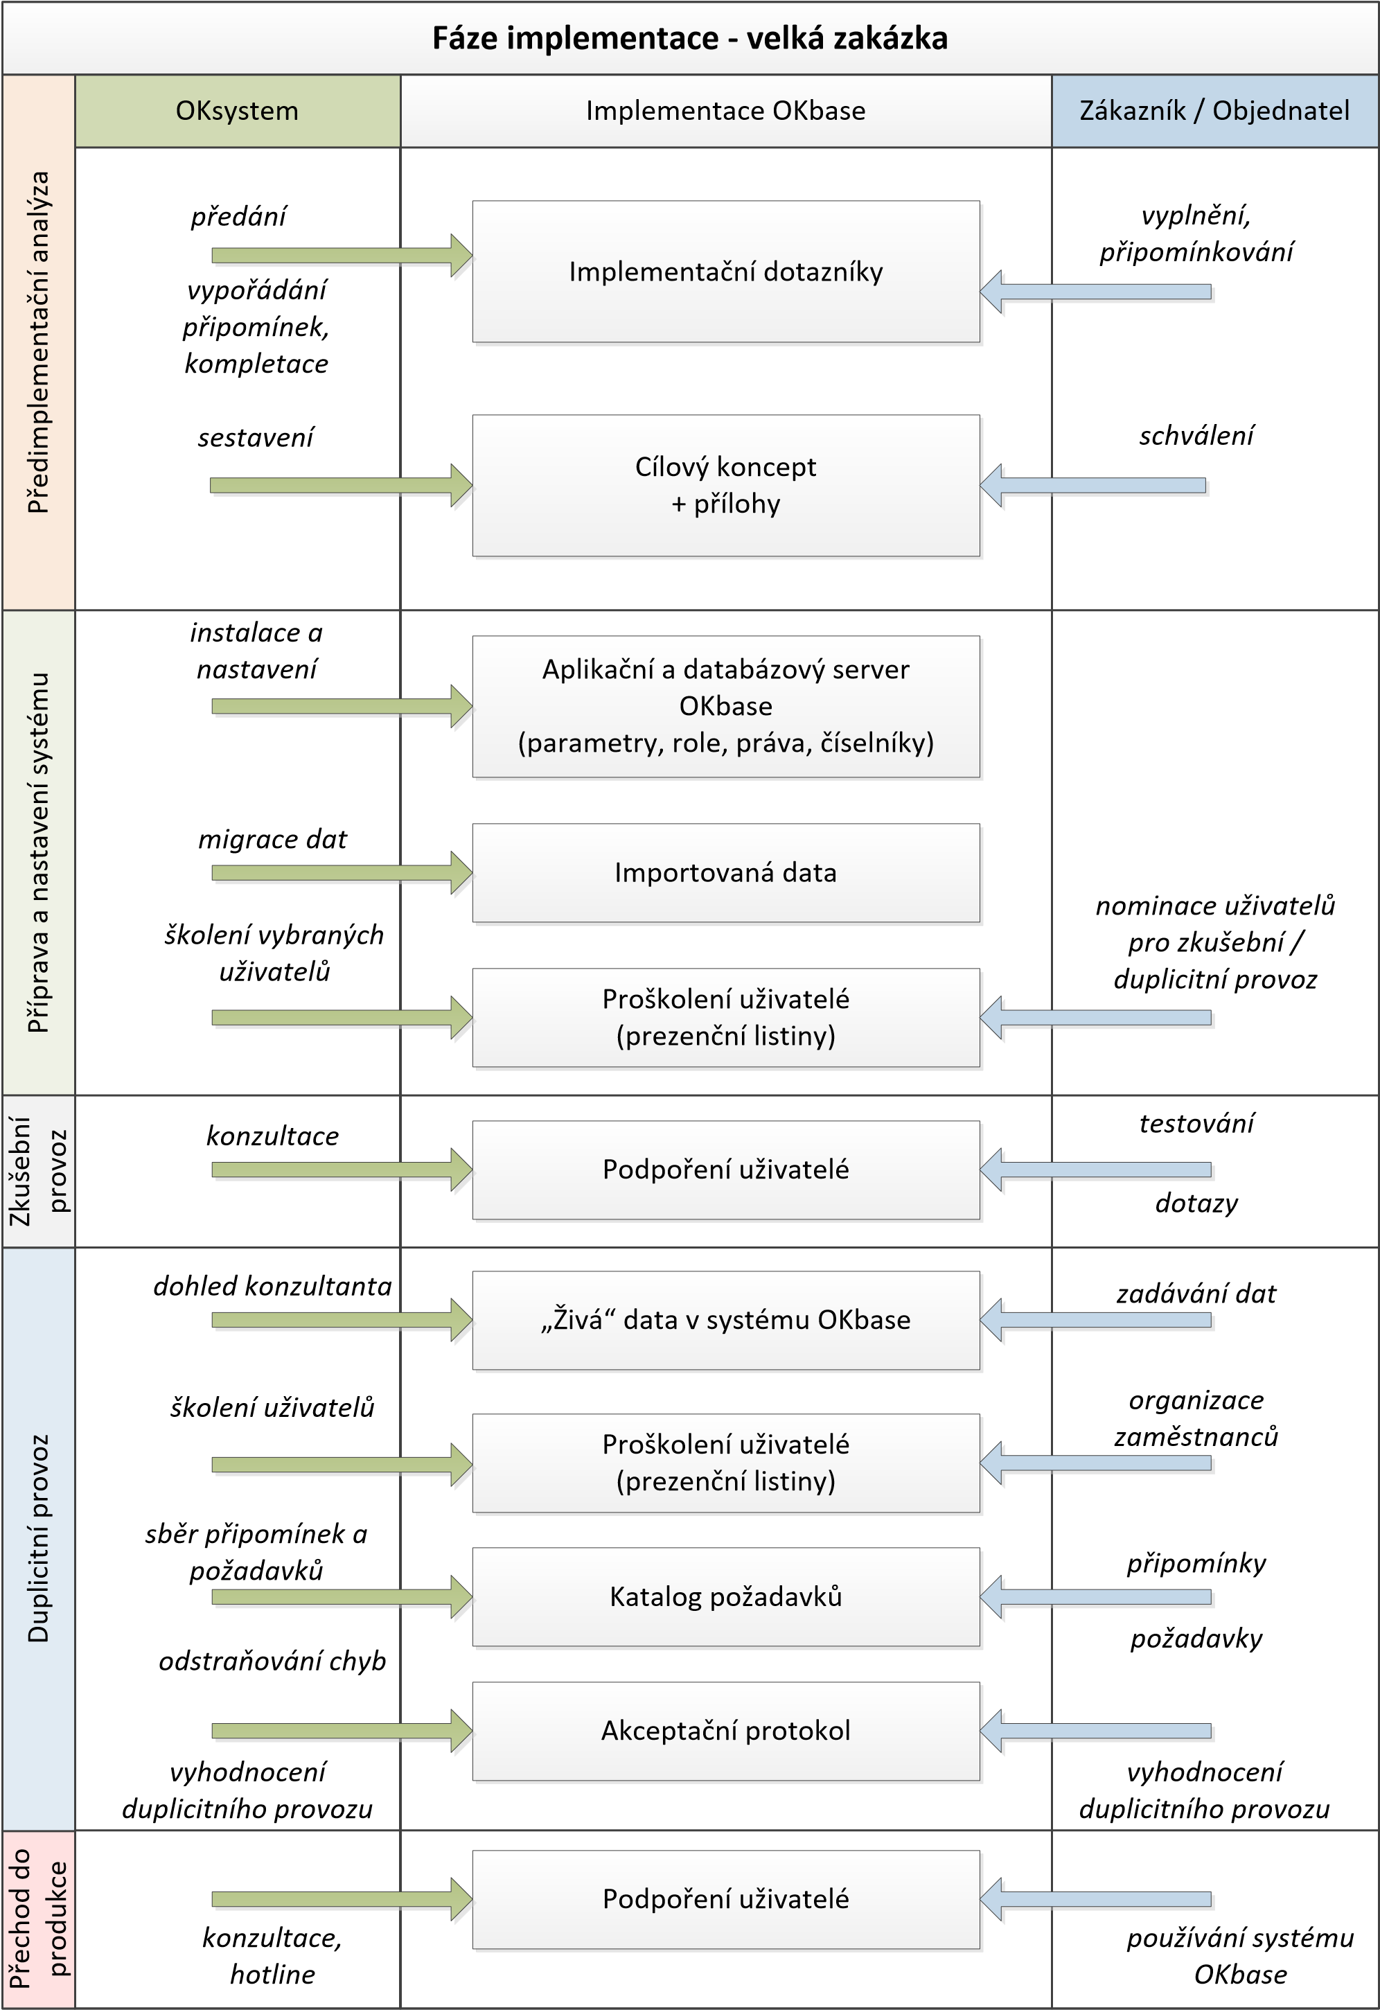

2.11.2.1 Úvodní analýza
Spolupráce začíná analýzou, při které si obě strany vyjasní detailní požadavky na nastavení systému.
Podkladem pro analýzu jsou Implementační dotazníky a Technologický dotazník. Tyto dokumenty připraví Dodavatel a Zákazník je vyplní. Pro vyjasnění požadavků a aktuálního stavu v organizaci jsou zpravidla uspořádány analytické workshopy. Cílem analýzy je určit rozsah implementace, harmonogram a cenu. Na základě analýzy současného způsobu zpracování i nových požadavků bude navrženo řešení v požadovaných oblastech.
Proběhne zpracování dotazníků na straně Dodavatele, ověření a připomínkování u Zákazníka (standardně jednokolové). Dodavatel připomínky vypořádá a zkompletuje dotazníky.
U jednotlivých modulů OKbase bude:
- Posuzováno, zda je možné provést implementaci standardním způsobem ▪ Zjišťovány požadavky na funkcionalitu, které současná verze OKbase nepokrývá ▪ Navržen způsob řešení těchto specifických požadavků např. : o vývoj požadované funkcionality v OKbase o propojení s jinou aplikací, která tyto požadavky řeší
o odložit řešení na pozdější dobu např. až po vyhodnocení duplicitního nebo produkčního provozu
- Určena časová náročnost, náklady a termín možného nasazení verze OKbase s požadovanou funkcionalitou. Obecně je Dodavatelem upřednostňováno v maximální míře využít standardní funkcionality OKbase. Ve výjimečných případech specifických požadavků, kdy systém požadovanou funkcionalitu dostatečně nepokrývá, je navrhováno náhradní řešení.
Výstupem předimplementační analýzy je dokument Cílový koncept. Dokument připraví Dodavatel na základě dříve popsaných workshopů a podkladů od Zákazníka. Součástí dokumentu bude i definice formátu pro import a export dat do a ze systému. Zákazník dokument schválí.
Po schválení se dokument stane závazným podkladem pro realizaci systému. Schválený Cílový koncept nahrazuje všechny předchozí dohody o nastavení systému s výjimkou ustanovení smlouvy.

2.11.2.2 Instalace a nastavení systému
Konzultanti Dodavatele instalují na server aplikační SW a vybrané moduly OKbase. Instalaci potřebných komponent na klientských stanicích provádí pověřený správce systému na straně Zákazníka, který je k této činnosti speciálně proškolen.

2.11.2.3 Instalace serverového SW
Instalaci na HW Zákazníka provádí konzultant buď prezenčně na vyčleněném pracovišti, nebo vzdáleně. Pro nastavení vzdáleného přístupu je nutná součinnost technických IT pracovníků Zákazníka.
Přehled SW komponent instalovaných na server:
- Vývojová a běhová platforma Java SDK
- Aplikační server Apache Tomcat
- Databázový server Oracle/MS SQL Server
- Aktuální verze OKbase (war)

2.11.2.4 Nastavení OKbase
Systém OKbase je možné nastavit na základě vybraných modulů, definovaných požadavků a odpovídajících funkcionalit.
Nastavení systému zahrnuje zejména:
- nastavení globálních a dalších systémových parametrů
- základní nastavení přístupových práv uživatelů
- nastavení jednotlivých modulů v rozsahu dohodnutých oblastí
- úpravu standardních dokumentů a tiskových sestav
- další činnosti, které vedou k nastavení systému v provozním prostředí.
OKbase umožňuje rozsáhlou parametrizaci jednotlivých modulů (funkcí). Parametry umožňují přizpůsobit OKbase potřebám a požadavkům klienta bez nutnosti programových úprav. Parametry nastaví konzultanti Dodavatele v rámci implementace dle údajů ze schváleného Cílového konceptu. V rutinním provozu může parametry nastavovat vyškolený správce aplikace po dohodě s uživateli.

2.11.2.5 Migrace dat
Do systému OKbase jsou naimportována data ze stávajícího systému (např. personální data o zaměstnancích). Jedná se o jednorázový import dat, na který navazuje školení OKbase a duplicitní, příp. zkušební provoz. Migrace dat je plánována a probíhá dle popisu v dokumentu Cílový koncept.
Před importem do OKbase jsou data předána Zákazníkem, popř. zákazník zajistí nezbytnou součinnost stávajícího dodavatele docházkového systému na exportu dat ze stávajícího docházkového systému do nového docházkového systému, jelikož dodavatel nezná strukturu datového modelu stávajícího docházkového systému. Taktéž výpočtové algoritmy se mohou lišit včetně logiky ukládání historických dat, tudíž bude potřebná nezbytná součinnost stávajícího dodavatele. Data pro převod do OKbase jsou požadována v předepsané struktuře. Struktura dat včetně povinných údajů je předepsána v šabloně migrační tabulky (Excel). Zákazník vyplní data, která chce přenést do OKbase. Obvykle připravuje export dat dodavatel stávajícího personálního systému jako službu. Zákazník předá vyplněný soubor se vstupními daty k importu a Dodavatel potvrdí, že jsou předaná data použitelná pro import do systému OKbase.
Migrace dat je jedním ze stěžejních bodů implementace. Pokud se nepovede data předat v termínu s nezbytnou součinností stávajícího dodavatele docházkového systému, který je stanovený v harmonogramu nebo ve struktuře či formátu, který je dán Excelovým souborem, pak to může mít dopad na následující termíny projektu (zpoždění projektu, zvýšení pracnosti implementace).
V úvodní fázi implementace je nutné se Zákazníkem řešit další následující otázky:
- Bude mít dostatečné časové kapacity pro přípravu dat za součinnosti stávajícího dodavatele?
- Má dostatečné „know-how“ pro export dat ze stávajícího systému, tedy zajištěnou nezbytnou součinnost stávajícího dodavatele docházkového systému?
- Má dostatečné znalosti práce s Excelem, tak aby mohl data nahrát a do předepsané struktury a podílet se na kontrole dat?
- Chybí v Excelu nějaká evidence, která by se měla do OKbase importovat?
Odpovědi na tyto otázky jsou východiskem pro vytvoření projektových dokumentů (analýza, harmonogram, odhad pracnosti implementace)
Příprava dat pro import vyžaduje určitou nezanedbatelnou pracnost na straně Zákazníka a dodavatele stávajícího docházkového systému. Může znamenat transformaci dat i kódů ze stávajícího systému do struktury nově implementovaného systému. Data musí být konzistentní. Očekávaná chybovost je okolo pěti procent. Vyšší chybovost znamená buď pracné ruční opravy v aplikaci OKbase, nebo nutnost opakovat import. Ruční opravy a opakované importy mohou vést k prodloužení termínů implementace.
Import není vždy nezbytně nutný. Je možné pořídit data i ručně v případě, že je to z pohledu jejich rozsahu smysluplné. Nevýhodou ručního pořízení je, že většinou trvá déle než import a může mít negativní dopad na termíny implementace.
Pečlivá příprava dat je nutná jak v případě importu, tak i v případě ručního pořízení.
Data pro import musí být dodána v konzistentním stavu. Je nutné je vyexportovat najednou a v době exportu se nesmí měnit datový zdroj. Např. není možné importovat pracovněprávní vztah bez osobních údajů zaměstnance.
V případě importu historických dat je možné importovat tato data:
- Oblast platu:
  - Vyměřovací základ pro soc. poj. a vyloučené doby pro výkaz: Příloha k žádosti o nemocenské,…
(neomezená historie)
  - Odměny, které se rozpočítávají do průměrného hodinového výdělku do více kvartálů (neomezená historie)
  - Loňská dovolená
  - RZD – Roční zúčtování daně – Výše vratky, Roční doplatek na daňovém bonusu
  - Import takových historických dat, aby si mohly mzdové účetní vytvořit následující sestavy s daty za historické měsíce:
i. Potvrzení zaměstnavatele o výdělku a příjmech pro soud
  - Potvrzení příjmů NBÚ
  - Potvrzení pro úvěry a půjčky
- Oblast personálních dat:
a. Zaměstnanci a jejich pracovněprávní vztahy, které již jsou ukončené v historii - b. Úvazky
    - Mimoevidenční stavy
    - Bankovní účty (i historicky platné)
    - Lékařské prohlídky
    - Znalosti
    - Vzdělávací akce
- Oblast docházky (saldo):
    - Mimořádné volno
    - Náhradní volno
    - Hlídané složky

2.11.2.6 Školení
V rámci úvodní analýzy budou se Zákazníkem diskutovány a upraveny osnovy školení včetně domluvy, zda bude vhodnější prezentační školení (uživatelé jsou proškoleni bez nutnosti využívat počítač, lektor však problematiku vysvětluje na konkrétních příkladech v aplikaci), nebo školení na počítačích. Podle preference a možností Zákazníka je možné školení provést v prostorách Dodavatele nebo v prostředí Zákazníka na vhodných testovacích datech.
Termíny školení pro obsluhu OKbase budou dohodnuty v rámci sestavení harmonogramu prací. V případě potřeby (z důvodů směnného provozu zaměstnanců Zákazníka apod.) bude školení docházkového modulu pro vedoucí pracovníky provedeno ve více termínech tak, aby byli všichni pověření zaměstnanci Zákazníka, kteří budou systém obsluhovat, řádně proškoleni.
Hlavní část školení bude obsahovat praktickou ukázku obsluhy. Školení bude rovněž zahrnovat informace, jak mají zaměstnanci Zákazníka postupovat v případě nestandardních situací.
Školení obsluhy bude zdokumentováno písemným protokolem a prezenční listinou, jejichž součástí bude předmět, rozsah, místo a termín školení, identifikace školitele a školených osob. Školené osoby dosáhnou kvalifikace pro školení dalších pracovníků Zákazníka pro obsluhu systému.
2.11.2.7 Zkušební provoz Zkušební provoz mzdového a docházkového modulu probíhá pouze na vybraném vzorku zaměstnanců, např. v jednom oddělení nebo provozovně. Ostatní moduly nejsou do zkušebního provozu zahrnuty, přestože jsou implementovány. Při zkušebním provozu bude Zákazník instalovaný systém používat a ověřovat správnost nastavení a výstupů. Cílem zkušebního provozu je potvrdit správnost nastavení systému alespoň při jedné měsíční uzávěrce.
Dodavatel poskytne v průběhu zkušebního provozu zvýšenou podporu po telefonu, v případě potřeby i na místě. Podporu na místě dále poskytne při měsíční uzávěrce.
Zkušební provoz systému patří mezi nadstandardně poskytované služby. Obvykle je realizován u zákazníků s vysokým počtem zaměstnanců.

2.11.2.8 Duplicitní provoz
Duplicitní provoz slouží pro ověření funkcionality základních modulů OKbase (Personalistika) a je nezbytnou součástí implementace systému. V průběhu duplicitního provozu uživatelé zadávají data shodně do stávajících systémů a do OKbase.
Duplicitní provoz je průběžně monitorován a vyhodnocován. Ukončení duplicitního provozu je významným milníkem implementačního projektu a bude odsouhlaseno Zákazníkem.

2.11.2.9 Přechod do produkčního provozu
Na duplicitní provoz naváže produkční provoz. Uživatelé přestanou aktualizovat data ve stávajících systémech a budou využívat pouze systém OKbase.
Další nakládání s nahrazovaným SW, resp. historickými daty, je plně v kompetenci Zákazníka.

2.11.2.10 Podpora při začátku produkčního provozu
Při začátku produkčního provozu doporučujeme kromě Hotline (poskytovaná služba specifikovaná v Servisní smlouvě) využít zpoplatněný zvýšený dohled nad systémem za účelem včasného odhalení problémů při práci s jednotlivými moduly. Konzultant v rámci této služby napomáhá Zákazníkovi s řešením neobvyklých situací. Typicky se při rozběhu produkčního provozu řeší nestandardní evidence nových zaměstnanců, správnost nastavení úvazku a fondu pracovní doby, nastavení mzdových složek apod. Jedná se zejména o situace, které při duplicitě nenastaly, kdy obsluha neměla možnost se na tyto situace dopředu připravit. Při první uzávěrce je standardně k dispozici odpovědný konzultant. Po dohodě je možné zajistit přítomnost konzultanta na pracovišti u Zákazníka.

3 PŘÍSTUPOVÝ SYSTÉM IMAPORTER PRO
Jedná se komplexní systém identifikace, který podporuje vazby na další systémy (HR, EZS, EPS, CCTV aj.). Systém má platnou certifikaci NBÚ – stupeň 4 („Přísně Tajné“) a jedná se o dlouhodobě ověřený systém ze strany významných zákazníků (ČEZ, LINET, Nemocnice Český Krumlov, Toyoda Godei, apod.).

Jediný identifikátor, neomezené možnosti identifikace
IMAporter Pro propojuje různé firemní systémy v jeden komplexní systém identifikace. Výsledkem je možnost používání jediného identifikátoru (karty, klíčenky, mobilního telefonu, biometrie apod.) na všechno – otevírání dveří, závor nebo turniketů, vybírání cenností nebo klíčů z trezoru, používání tiskárny nebo výtahu, objednávání a placení v jídelně a další.

Integrace návazných firemních systémů
IMAporter Pro umožňuje oboustrannou komunikaci s běžně používanými firemními systémy. Typicky se jedná např. o HR informační systémy OKbase a další. Samozřejmostí je také snadná integrace s používanými stravovacími, parkovacími, docházkovými, personálními nebo věrnostními systémy.

Propojení s bezpečnostními systémy
IMAporter Pro lze snadno propojit s bezpečnostními systémy. Typicky se jedná o kamerové systémy (CCTV), elektronické zabezpečovací systémy (EZS) a elektronickou požární signalizaci (EPS). Přirozeně má vazby i na bezpečnostní nadstavby typu C4, Integra, SBI aj.

Použití v novodobých projektech (IoT, SmartHo me, Smart- City aj.)
Variabilní koncepce systému IMAporter Pro umožňuje jeho aktivní využití v projektech IoT (Internet of Things)
s podporou platforem Lora, SigFox aj. Uplatnění nachází také v integraci jednotlivých prvků a technologií v projektech SmartHome nebo SmartCities.
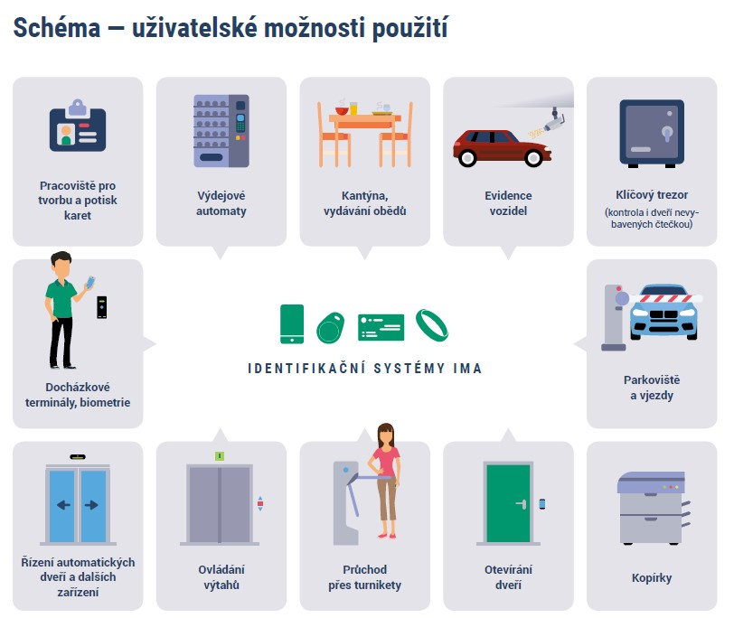

IMAporter Pro je tvořen celou řadou dedikovaných modulů, které umožňují značnou flexibilitu jeho využití. Celkem se jedná o více než 50 modulů, mezi nejpoužívanější patří:
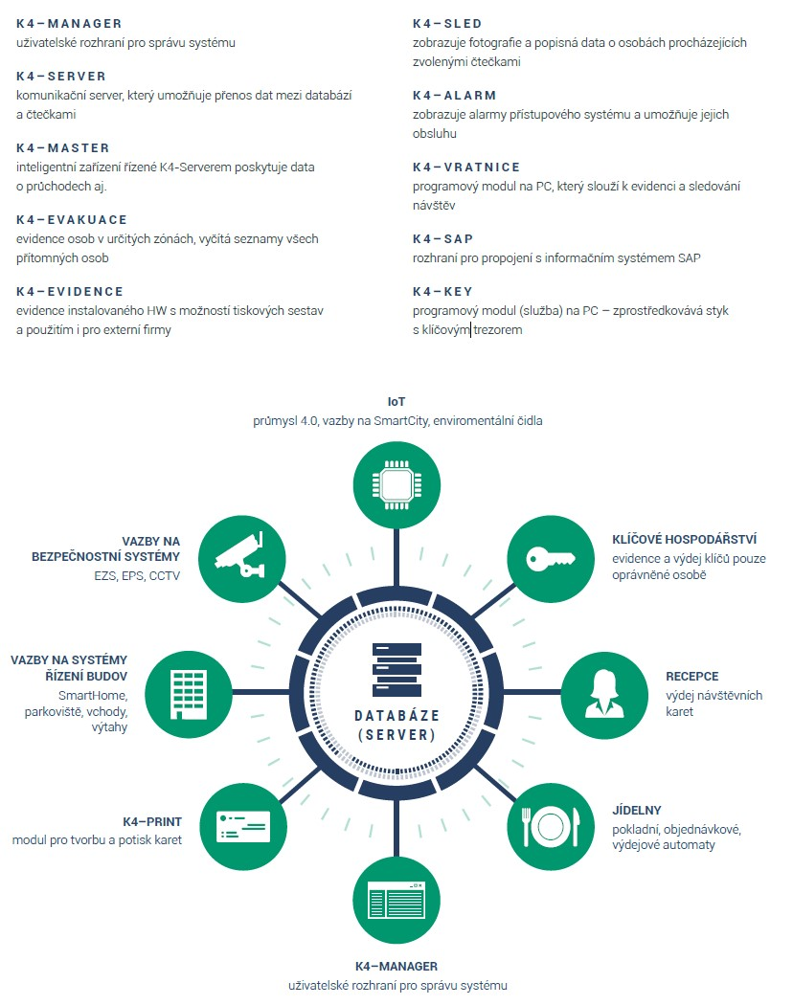

3.1 NÁVRH TECHNICKÉ INFRASTRUKTURY IMA K4
Pro instalaci IMA K4systému je třeba řešit:
- instalace databáze SQL a SQL managment studio – server bude společný s OKbase
- instalace služby K4server, většinou na stejný počítač jako je databáze, ale lze tuto službu nainstalovat na jiný server (aplikační)
- SW K4manager se instaluje ze servisních důvodů na počítač kde je K4server a dle licencí na počítače uživatelů
- modul K5Vrátnice buď na počítač s K4serverem nebo na stanice jednotlivých uživatelů (např.: K5vrátnice na PC ve vrátnici)
- pro instalaci, implementaci a následný servis je dobré dohodnout vzdálený přístup na příslušné servery. Ideláně VPN tunel a RDP
- přidělení IPadres pro PCmaster a další netmoduly. Doporučujeme použít pevné IP adresy, popřípadě alespoň rezervované (nastavují se do SW K4 a i do samotného HW)

3.1.1 POŽADAVKY NA HW ZDROJE IMA K4
Technické požadavky vycházejí z nároků MS SQL Server:
Windows Server 2016, Windows Server 2019, Windows Server 2022, Windows 10, Windows 11
- Databáze: K4 MS SQL, NET Runtime 8, ASP.NET Core Runtime
- Procesor: 1 GHz a rychlejší
- RAM: minimum 4 GB
- Hard Disk: min. 20 GB záleží na uchovávání dat průchodů (cca 2,5 GB/rok, záleží na počtu průchodů)

3.1.2 POŽADAVKY NA IP ADRESY PCMASTER
- IP:
- Netmak:
- Gateway:
- RemoteIP: (IP adresa s K4server)

3.1.3 SÍŤOVÉ KOMUNIKACE V K4
Komunikace K4Manager,K4Alarm,K4Sled <-> databázový server: K4Manager,K4Alarm,K4Sled navazují TCP spojení ze systémem přiděleného portu, Microsoft SQL Server je implicitní port 1433.
Komunikace K5Manager <-> K4Server: K5Manager pouze pro účely dignostiky navazuje TCP spojení ze systémem přiděleného portu na port nastavený v poli „Port“ na záložce “Server” formuláře “Struktura sítě snímačů”. Toto spojení je použito výhradně pro diagnostické účely, tj. např. pro PC, ze kterého se diagnostika nikdy dělat nebude. Toto spojení nemusí být povoleno. Implicitní číslo portu je 1555.
Komunikace K4Server <-> PCMaster: K4Server navazuje TCP spojení ze systémem přiděleného portu (K4server začíná komunikaci) na port masteru nastavený v poli „Port“ na záložce “Master modul” formuláře “Struktura sítě snímačů”, implicitně port 10010.
Komunikace K4Master <-> netmodul: Komunikace probíhá posíláním UDP paketů mezi portem “Port” (implicitně 8480) na straně netmodulu a portem “Port masteru” - implicitně port 8481 - na straně masteru. Nastavuje se na záložce “Net modul” formuláře “Struktura sítě snímačů”.

3.1.4 STRUČNÝ PŘEHLED KOMUNIKACÍ

Zdroj | Zdrojový port | Cíl | Cílový port | Protokol | Popis
K4Manager |  | DB Server | 1521 Oracle  1433 MSSQL | TCP | Připojení k databázi  K4
K4Alarm
K4Sled
K4Server | přidělen
K4Manager | přidělen | K4Server | 1555 | TCP | Diagnostika
K4Sled | přidělen | K4Server | 1555 | TCP | Sledování průchodů
K4Server | přidělen | K4Master | 10010 | TCP | Řízení masterů
K4Master | 8889 | K4Master | 8889 | UDP | Komunikace mezi mastery
K4Master | 8481 | Netmodul | 8480 | UDP | Připojení snímačů přes netmoduly
K4Vrátnice | přidělen | K4Master | 8478 | TCP | Průchody, zóny
K4Manager | přidělen | K4KW | 3200 | TCP | WebService – alarmy, diagnostika atp.
K4Manager | přidělen | K4FRServer | 9000 | TCP | WebService – enrollment, diagnostika
K4FRServer | přidělen | FaceReade  r | 5055 | TCP | Ovládání FR
K4KW | přidělen | K4Server | 3250 | TCP | Stavy vypůjčení klíčů
K4MK | přidělen | K4MKWeb | 9019 | TCP | XMLRPC – přenos dat, průchodů

Příloha č. 2a: Popis stávajícího stavu HW infrastruktury Objednatele
Z 19 pracovišť NPÚ drtivá většina (13) v současnosti neprovozuje žádný docházkový systém založený na IT infrastruktuře (SW/HW komponenty).
Zbývajících 6 pracovišť používá následující docházkové systémy a HW komponenty:
Čtyři pracoviště (generální ředitelství, ÚOP Plzeň, ÚOP Loket a ÚOP Brno) využívají docházkový systém Powerkey od společnosti Advent s terminály M5, výjimku tvoří ÚOP Plzeň, které provozuje terminál DT3000SA. Generální ředitelství dále využívá přístupovou jednotku ACPRO N100 (zadní vchod do hlavní budovy).
Pracoviště ÚPS v Českých Budějovicích provozuje docházkový systém Shiftmaster s terminálem X2 od společnosti Ivar Poděbrady.
Pracoviště ÚOP Telč užívá docházkový systém Elvis od stejnojmenné firmy s terminálem ISD Combi Light.

Příloha č. 2b: Požadavky na HW vybavení
Typy a hrubé počty poptávaných HW komponent docházkového systému:
- docházkové terminály (integrované čtečky pro karty typu Mifare/MifareDesfire, připojení přes Ethernet, buffer pro registrace pro případ výpadku konektivity na docházkový server) - 25ks
- snímače/čtečky karet pro terminály registrující karty typu Mifare/Mifare Desfire - 25ks
- přístupové jednotky pro obsluhu dveří bez nutnosti další registrace - 25ks
- záložní napájecí zdroje pro terminály udržující terminály v chodu při výpadku primárního napájení - 25ks
- personifikátory pro karty typu Mifare/Mifare Desfire k zavádění nových karet do systému personalistkami - 6ks

Příloha č. 3: Seznam míst plnění

Generální ředitelství NPÚ, na adrese Valdštejnské nám. 162/3, 118 01 Praha
Generální ředitelství NPÚ – detašované pracoviště, na adrese Liliová 5, Praha 1
Generální ředitelství NPÚ – detašované pracoviště, na adrese Na Perštýně 12, 110 00 Praha
Územní památková správa v Ústí nad Labem, na adrese Podmokelská 1/15, 400 07 Ústí nad Labem – Krásné Březno
Územní památková správa na Sychrově, na adrese zámek Sychrov 3, 463 44 Sychrov
Územní památková správa v Českých Budějovicích, na adrese nám. Přemysla Otakara II. 121/34, 370 21 České Budějovice a na na adrese Pražská třída 773/9, 370 04 České Budějovice
Územní památková správa v Kroměříži, na adrese Sněmovní nám. 1, 767 01 Kroměříž
Územní odborné pracoviště v Praze, na adrese Na Perštýně 356/12, 110 00 Praha 1 – Staré Město
Územní odborné pracoviště Střední Čechy, na adrese Sabinova 373/5, 130 11 Praha 3 - Žižkov
Územní odborné pracoviště Ústí nad Labem, na adrese Podmokelská 1/15, 400 07 Ústí nad Labem – Krásné Březno
Územní odborné pracoviště v Lokti, na adrese Kostelní 81/25, 357 33 Loket
Územní odborné pracoviště v Plzni, na adrese Prešovská 7, 306 37 Plzeň 3
Územní odborné pracoviště v Českých Budějovicích, na adrese Senovážné náměstí 6, 370 21 České Budějovice
Územní odborné pracoviště v Telči, na adrese Hradecká 6, 588 56 Telč
Územní odborné pracoviště v Kroměříži, na adrese Riegrovo náměstí 3228/22, 767 01 Kroměříž
Územní odborné pracoviště v Brně, na adrese náměstí Svobody 8, 601 54 Brno
Územní odborné pracoviště v Ostravě, na adrese ul. Odboje 1941/1, 702 00 Ostrava – Moravská Ostrava
Územní odborné pracoviště v Olomouci, na adrese Horní náměstí 25, 779 00 Olomouc
Územní odborné pracoviště v Josefově, na adrese Okružní 418, 551 02 Jaroměř – Josefov
Územní odborné pracoviště v Liberci, na adrese Jablonecká 642/23, 460 01 Liberec
Územní odborné pracoviště v Pardubicích, na adrese Příhrádek 5, 531 16 Pardubice

Příloha č. 4: Cenová nabídka

